需求文档

基于IGinX的智能数据模型关联管理系统
IGinX-Based Data Model Collaborative Management System

二〇二六年 月 日

目录
1. 引言 5
1.1 编写目的 5
1.2 项目背景 5
1.2.1 宏观背景与趋势 5
1.2.2 现状与技术痛点 5
1.2.3 项目建设目标 6
1.3 项目范围 7
1.3.1 系统包含的功能 7
1.3.2 系统不包含的功能 8
1.4 定义与缩写 8
2. 总体描述 9
2.1 产品目标 9
2.1.1 核心目标 9
2.1.2 系统架构视角 9
2.2 产品功能摘要 11
2.3 运行环境要求 11
2.3.1 服务器端运行环境 11
2.3.2 客户端运行环境 12
2.3.3 网络与接口环境 12
2.4 总体用例视图 13
2.4.1 总体用例图 13
2.4.2 核心业务流程 15
2.5 系统功能结构 16
2.5.1 功能模块划分 16
2.5.2 数据资源管理子系统 16
2.5.3 模型资产管理子系统 17
2.5.4 关联管理子系统 17
2.5.5 可视化分析子系统 17
2.5.6 系统基础与集成子系统 17
2.6 用户角色与特征 18
2.7假设与依赖 19
3.功能需求 20
3.1 数据资源管理子系统 20
3.1.1 功能模块：异构数据源接入与结构管理 20
3.1.2 功能模块：数据导入与导出 30
3.1.3 功能模块：数据查询与编辑 38
3.2 模型资产管理子系统 45
3.2.1 功能模块：模型托管 45
3.2.2 功能模块：元模型档案编辑 51
3.2.3 功能模块：元模型档案生成 58
3.3 关联管理系统 64
3.3.1 功能模块：关联管理 64
3.3.2 功能模块：关联调用 70
3.4 可视化分析子系统 75
3.4.1 功能模块：数值与曲线分析 75
3.4.2 功能模块：实验报告与资源导出 77
4.数据需求 82
4.1 静态数据 82
4.2 动态数据 82
4.2.1 输入数据 82
4.2.2 输出数据 83
4.3 数据库和管理架构介绍 83
4.4 数据词典 84
4.5 数据采集 85
5. 接口需求 86
5.1 用户界面 86
5.1.1 界面标准与规范 86
5.1.2 主要界面布局逻辑 86
5.2 硬件接口 87
5.2.1 外部设备连接 87
5.3 软件接口 87
5.3.1 IGinX接口 87
5.4 API 接口 88
5.4.1 外部开放接口 88
5.4.2 内部 Web API 规范 88
5.5 通信接口 89
5.5.1 网络传输协议 89
5.5.2 组件间通信协议 90
6. 非功能性需求 91
6.1 性能需求 91
6.2 安全性需求 91
6.3 可靠性需求 92
6.4 可维护性需求 92

1. 引言

1.1 编写目的
本文档是关于“基于 IGinX 的智能数据和模型关联管理系统”的完整功能与技术规格说明。编写本文档的主要目的如下：
- 明确功能需求：详尽描述系统在异构数据接入、模型管理以及两者关联机制方面的各项功能要求，确保项目研发目标的一致性。
- 指导研发流程：作为后续系统架构设计、数据库建模、核心代码编写及模块开发的直接技术依据，避免研发过程中的逻辑偏差。
- 提供验收准则：本文档定义的各项需求指标将作为系统功能测试、压力测试以及毕业设计最终验收的重要判别标准，对系统的设计、开发与测试具有约束作用，相关参与人员应严格依据本文档开展相应工作。
- 促进团队沟通：本文档旨在为导师（审核技术方案）、开发人员（理解业务逻辑）以及测试人员（编写测试用例）提供统一的参考基准。

1.2 项目背景

1.2.1 宏观背景与趋势
随着工业互联网与数字化转型进程的加速，现代工业仿真与科学计算领域正经历着从“单一物理场模拟”向“复杂系统数字孪生”的跨越。在这一过程中，系统产生的资产呈现出爆炸式增长与高度多样化的特征：
- 海量数据：涵盖了高频采样的传感器时序数据、复杂的结果文件、以及关系型的设备配置参数等。
- 多语言异构模型： 针对不同的计算场景，算法工程师使用了多种技术栈，包括 Python 脚本（用于数据分析）、MATLAB/Simulink（用于控制算法）、C/C++ DLL（用于高性能计算）以及 AMESim（用于物理建模）等。
虽然 IGinX 等新型异构数据管理中间件已经初步解决了底层数据的统一接入与透明访问问题，但数据与算法模型之间依然存在明显的“断层”。

1.2.2 现状与技术痛点
尽管数据与模型是科研与生产的核心资产，但当前的主流方案往往将“数据管理”与“模型管理”割裂对待。数据存储于各类数据库中，而模型文件散落在本地磁盘或版本控制系统中。这种“存储分离、管理脱节”的现状带来了严峻的技术挑战：
- 异构数据与模型集成困难（数据孤岛效应）：
  - 表现： 不同的模型依赖不同的运行环境与数据接口标准。例如，MATLAB 模型需要特定的 .mat 格式输入，而 Python 脚本可能读取 CSV 或数据库流。
  - 后果： 缺乏统一的接入标准，导致每次调用模型都需要开发专门的数据转换与适配代码，系统集成成本高昂，难以实现跨语言、跨平台的模型协同调用。
- 数据-模型关联缺失（溯源与复现难题）：
  - 表现： 在实际科研与工程迭代中，模型版本与数据版本处于动态变化中。往往依靠人工记录来标记，如：“模型V1.0使用了数据集A进行训练，使用了数据集B进行验证”。
  - 后果： 这种松散的弱关联极易出错。一旦时间推移或人员变动，常常无法确切得知某个模型输出是由哪个版本的输入数据产生的，导致实验结果不可复现，严重影响科研严谨性与工程安全性。
- 缺乏元数据标准，模型复用率低（黑盒化问题）：
  - 表现： 大量优质的算法模型以“裸文件”（如 .dll 或 .py）形式存储，缺乏对输入输出接口、物理含义、适用范围等关键信息的标准化描述（元数据）。
  - 后果： 对于非原始开发者而言，模型如同“黑盒”。使用者难以快速检索所需模型，也无法得知如何正确调用该模型，导致重复造轮子现象严重，知识资产沉淀困难。
- 数据与模型管理割裂：目前数据存储在数据库中，而算法模型通常独立存在于文件系统或镜像库中，缺乏一种直观的映射机制来描述“哪段数据应该由哪个模型处理”。
- 异构适配难度大：算法模型在调用不同来源的数据时，往往需要编写复杂的适配代码来处理不同数据库的方言和协议，导致模型复用性差。

1.2.3 项目建设目标
针对上述痛点，本项目拟构建一套“基于 IGinX 的数据与模型智能关联管理系统”。 利用IGinX强大的异构数据统一接入能力与文件系统存储特性，打破数据与模型的存储壁垒。通过定义标准化的元模型档案，建立模型与数据的强关联映射，实现从数据导入、模型存储、智能关联配置到自动化调用的全流程闭环管理，从而提升科研与工程效率，实现知识资产的高效复用与可视化管理。

1.3 项目范围
本系统旨在构建一个轻量级、高扩展性的数据与模型关联管理平台。系统边界界定如下：

1.3.1 系统包含的功能
本系统将覆盖以下核心业务流程与功能模块：
- 数据管理：
  - 支持通过 IGinX 接入并管理数据，提供对底层异构数据库（如 InfluxDB、IoTDB、PostgreSQL 等）的统一连接配置、元数据同步与数据查询服务，重点支持时序数据和结构化数据。
  - 提供数据的批量导入、元数据查看、以及基础的可视化展示（趋势图、数据表格）。
- 模型管理：
  - 基于 IGinX 的文件系统模式，实现对 Python、C/C++(DLL)、MATLAB、AMESim 等异构模型文件的持久化存储。
  - 提供元模型档案功能，支持对模型的功能、输入输出接口、开发者信息、运行环境依赖等进行标准化定义与编辑。
- 关联管理：
  - 支持用户自定义创建“数据-模型”关联任务（例如：指定某数据集作为某模型的输入）。
  - 构建多语言适配的执行引擎，能够解析元模型档案，自动加载运行环境并执行模型计算。
- 可视化服务与接口：
  - 提供基于 Web 的可视化操作控制台。
  - 对外暴露标准的 RESTful API 及 SDK（Python/Java），支持第三方系统集成调用本平台的存储与计算能力。

1.3.2 系统不包含的功能
为了确保项目的聚焦与可行性，以下功能不在本次系统开发的范围内：
- 模型内部算法开发：本系统仅负责模型的“管理”与“调用”，不负责具体算法模型（如神经网络结构、物理仿真公式）的编写与优化。
- 在线代码IDE：系统不支持在 Web 端直接编写或调试 C++/Python 代码，仅支持已调试完成的模型文件上传。
- IGinX 内核开发：本系统基于IGinX 提供的现有接口进行上层应用开发，不涉及 IGinX 数据库内核源码的修改。
- 物理设备驱动开发：系统假设数据已由网关或采集器写入底层数据库，不涉及工业现场物理设备的通信协议（如 Modbus, OPC-UA）解析与驱动开发。
- 在线模型训练平台：本系统侧重于“模型推理”与“应用管理”，不提供在线的大规模模型训练、标注或超参数调优功能（假设模型已在外部训练完成）。

1.4 定义与缩写
缩写/术语 | 全称/定义 | 说明
IGinX | Intelligent Ginger X | 一款开源的异构时序数据库管理系统（中间件），旨在提供统一的接口来访问底层不同的异构数据库（如 InfluxDB, IoTDB, PostgreSQL 等），解决数据孤岛问题。
Meta-Archive | 元模型档案 | 描述模型功能、接口、开发者及环境依赖的结构化数据。
FS Mode | File System Mode | IGinX 的文件系统存储模式，用于持久化存储非结构化文件（如代码、DLL）。
Association | 关联关系 | 特指“模型”与“数据集”之间建立的输入输出映射逻辑。

2. 总体描述

2.1 产品目标

2.1.1 核心目标
本系统致力于打造一个面向工业物联网场景的算法模型关联与管理中间件平台。 系统的核心目标是打破底层异构数据存储与上层业务算法之间的技术壁垒，依托 IGinX 中间件提供的统一抽象接口，实现对底层异构数据源（时序数据库、关系数据库、文件系统）的透明访问。系统旨在让用户无需关注底层物理设备的差异，即可通过低代码的方式管理算法模型，并实现数据模型的智能关联。

2.1.2 系统架构视角
为了支撑上述目标，本系统采用经典的 B/S 分层架构设计。系统不直接操作底层物理存储设备，而是作为 IGinX 的上层应用管理系统存在。
系统的逻辑架构具体分为以下四层：
- 表现层 ：基于 Web 浏览器的前端交互界面。负责数据可视化渲染、表单输入及交互控制，为用户提供可视化的数据、模型管理与规则配置入口。
- 业务逻辑层 ：系统的核心服务层，包含模型管理、元模型档案解析、关联管理及 API 网关。该层负责解析用户请求，通过本地进程接口动态调度计算资源。
- 数据接入层 ：由 IGinX 中间件核心构成。本系统通过 IGinX 的 JDBC/Session 接口及文件系统接口，实现对结构化数据和非结构化算法模型文件的统一读写。
- 基础设施层 ：包含底层物理存储引擎（如 InfluxDB, MySQL, Local FileSystem），提供系统运行所需的算力与存储支撑。
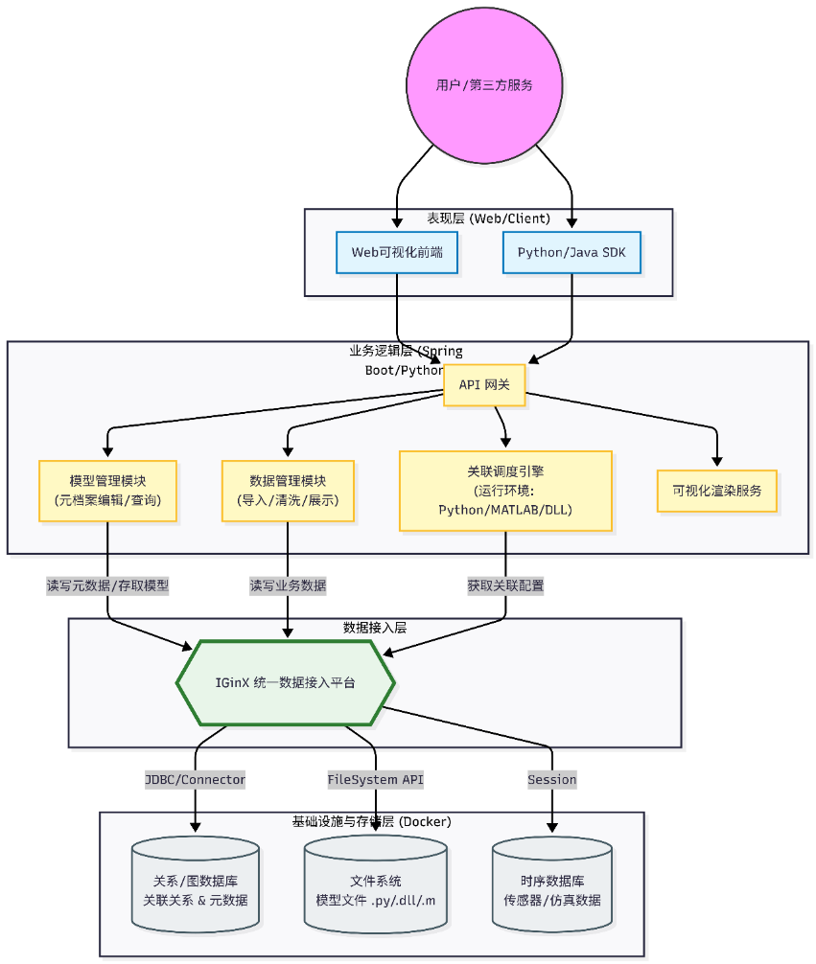

2.2 产品功能摘要
本系统主要提供以下四大核心功能模块，各模块通过元数据驱动实现业务闭环：
- 数据管理：
  - 支持通过 IGinX 接入多种异构数据库。
  - 提供向导式的数据导入功能，支持时序数据（CSV/Excel）和结构化数据的解析入库。
  - 提供数据的在线预览、检索、导出及基础统计分析功能。
- 模型管理：
  - 利用 IGinX 的文件系统模式，实现对 Python (.py)、C/C++ (.dll/.cpp)、MATLAB (.m)、AMESim (.ame) 等多格式模型文件的持久化存储。
  - 元模型档案管理：支持对模型的功能、用途、关联数据集、开发者、来源等等信息进行标准化录入与版本管理。
- 关联管理：
  - 关联配置： 支持用户建立“数据集”与“模型”之间的映射关系（如：训练集映射、验证集映射）。
  - 多语言适配调度： 内置多语言执行适配器，能够解析元模型档案，自动组装输入参数，调用相应的解释器（如 python.exe）或加载器（如 ctypes）执行模型计算。
- 可视化与开放服务：
  - 多维可视化： 支持数值表格、时序曲线、结果图的渲染展示。
  - API 集成能力： 对外暴露 RESTful API，并提供 Python/Java SDK，允许第三方服务调用本系统的“存储”与“计算”能力。

2.3 运行环境要求
本系统采用 B/S 架构设计，确保在不同宿主机环境下的兼容性与一致性。

2.3.1 服务器端运行环境
- 宿主操作系统：支持 Windows 7 及以上版本、国产操作系统。
- 核心中间件：IGinX（部署于容器或本地环境中），配置为文件系统 (FS) 存储模式及数据库接入模式。
- 模型运行时依赖：
  - 针对 Python 模型：需配置 Python 3.x 环境及相关科学计算库（NumPy, Pandas 等）。
  - 针对 MATLAB/AMESim/DLL 模型：需预置相应的运行时库 (Runtime Library) 或兼容层（如 Wine 环境或 Windows Containers），以支持专有格式模型的加载与执行。

2.3.2 客户端运行环境
- 浏览器：推荐使用 Chrome 80+、Edge (Chromium内核) 或 Firefox 等现代浏览器。
- 操作系统：Windows 7/10/11,国产操作系统均可访问。

2.3.3 网络与接口环境
- 网络协议：支持 TCP/IP 协议栈，服务端需开放 HTTP 端口供 Web 访问及 API 调用。
- 对外接口支持：
  - RESTful API (HTTP/HTTPS)
  - Java
  - Python

2.4 总体用例视图
本节通过总体用例视图展示系统的核心功能边界及各参与者与系统功能之间的交互关系。

2.4.1 总体用例图
系统主要包含以下三个核心用例集，各角色与用例的对应关系如下：
- 参与者：模型工程师
  - 模型托管：上传 Python/C++/DLL/MATLAB/AMESim 等多格式模型文件至 IGinX 文件系统。
  - 元模型档案编辑：创建或更新模型的描述信息（功能、用途、开发者），并声明模型输入所需的初始数据集格式。
  - 元模型档案生成：根据用户声明自动生成标准化的元模型描述文件。
- 参与者：数据管理员
  - 导入/导出数据：支持时序数据、结构化数据的批量导入与导出。
  - 异构数据源接入与结构管理：配置 IGinX 接入底层的关系型数据库或时序数据库。
  - 数据查询与编辑：允许用户进行差异化的检索与展示。
- 参与者：算法执行工程师
  - 关联管理：建立“数据集 → 模型”的关联绑定。
  - 关联调用：依据元模型档案定义，触发模型运行。
  - 可视化分析：查看结果，包括数值表格、趋势曲线。
  - 实验报告与资源导出：将计算结果或关联后的模型数据打包导出为指定格式。
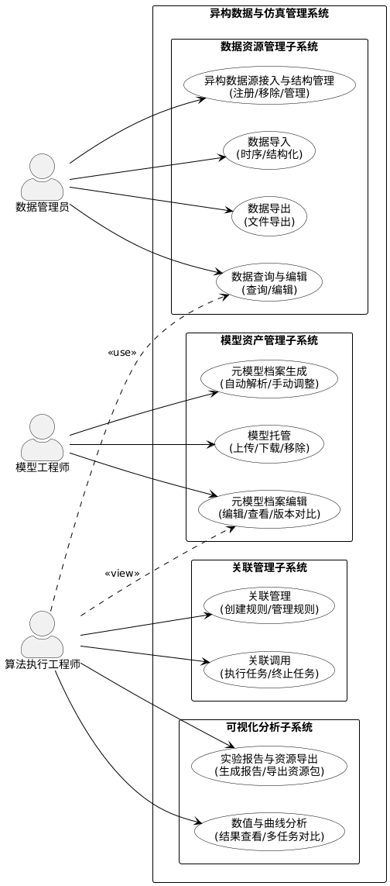

2.4.2 核心业务流程
系统最核心的“模型执行”业务流程如下：
- 数据准备阶段：数据管理员通过系统导入数据集，系统将其存储于底层数据库并通过 IGinX 建立索引。
- 模型注册阶段：模型工程师上传“算法模型（如 MATLAB 文件）”，存储至文件系统并生成或编辑元模型档案。
- 关联编排阶段：算法执行工程师在界面上创建关联规则，将“数据集”与“算法模型”绑定，并指定输出目标为“验证结果”。
- 执行与展示阶段：系统根据档案描述的顺序调用模型进行计算，将生成的“验证结果”回写至存储层。算法执行工程师随后进行可视化并直观查看效果。
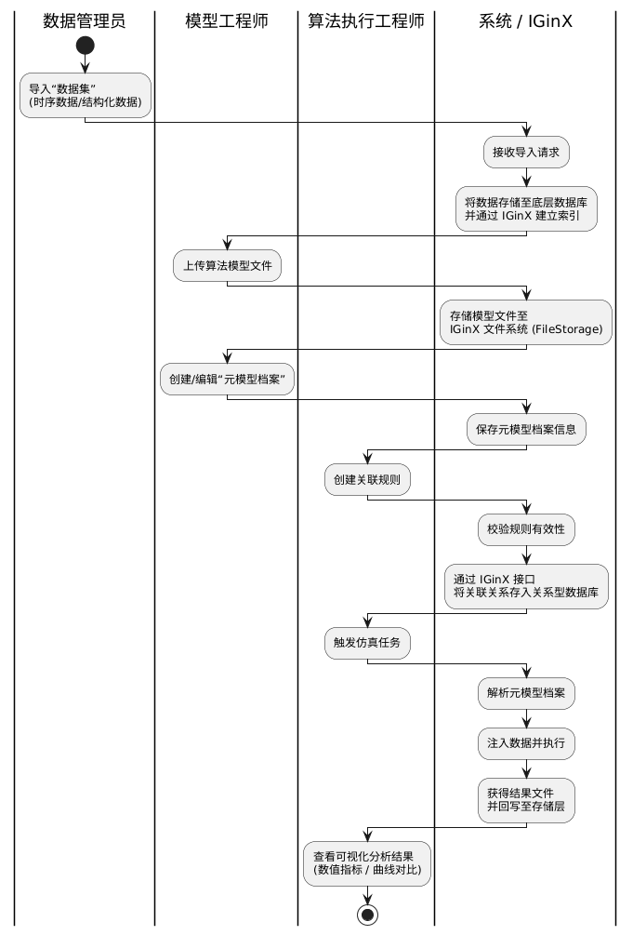

2.5 系统功能结构

2.5.1 功能模块划分
本系统依据业务逻辑的内聚性，自顶向下划分为五个核心子系统。各子系统及其包含的关键功能模块如下：
- 1. 数据资源管理子系统
  - 异构数据源接入与结构管理
  - 数据导入与导出
  - 数据查询与编辑
- 2. 模型资产管理子系统
  - 模型托管
  - 元模型档案编辑
  - 元模型档案生成
- 3. 关联管理系统
  - 关联管理
  - 关联调用
- 4. 可视化分析子系统
  - 数值与曲线分析
  - 实验报告与资源导出
- 5. 系统基础与集成子系统
  - 开放接口服务

2.5.2 数据资源管理子系统
该子系统是平台的基础底座，主要负责异构数据的统一接入与治理，确保输入数据的可用性。
- 异构数据接入与结构管理：利用 IGinX 中间件屏蔽底层差异，支持连接 InfluxDB、IoTDB 等时序数据库，以及 PostgreSQL等关系型数据库，同时支持存储结构的管理。
- 数据导入与导出：提供可视化的向导界面，支持 CSV、SQL 等格式的数据批量导入，并能将清洗后的数据导出供离线使用。
- 数据查询与编辑：支持以标准 SQL 或类 SQL 语法对数据进行检索与预览，并提供数据编辑功能。

2.5.3 模型资产管理子系统
该子系统负责管理算法模型及其元数据，是实现“融合”的关键。
- 模型托管：核心功能之一。支持上传 Python, C/C++, DLL, MATLAB, AMESim 等多语言、多格式模型文件，底层通过 IGinX 文件系统 (FS) 接口实现存储。
- 元模型档案编辑：引入“元模型档案”概念，支持用户声明模型的功能、用途、开发者信息及关联数据集要求。
- 元模型档案生成：支持根据用户提供的声明信息或代码注解，自动生成标准化的元模型档案。

2.5.4 关联管理子系统
该子系统是平台的“大脑”，负责处理数据与模型之间的逻辑绑定与任务调度。
- 关联管理：提供图形化界面，允许算法执行工程师建立数据与算法模型的绑定关系。
- 关联调用：解析关联规则，相应的计算环境下（如 MATLAB Runtime 或 Python 环境），注入数据并执行任务。

2.5.5 可视化分析子系统
该子系统负责运行结果的多维展示，帮助用户直观理解数据价值。
- 数值与曲线分析：提供常规的时间序列曲线、散点图及统计表格展示。
- 资源组合导出：支持将“模型文件 + 关联数据 + 结果报表”打包导出，形成完整的报告。

2.5.6 系统基础与集成子系统
该子系统负责平台的安全管控与对外开放能力。
- 开放接口服务：提供 RESTful API 及 Java/Python SDK，允许第三方系统通过网络调用本平台的模型计算能力，实现系统集成。

2.6 用户角色与特征
本系统主要面向模型开发者、数据管理员及工程应用人员。根据系统功能模块的划分，核心用户角色定义如下：
用户角色 | 核心职责与交互描述
模型工程师 | 负责“模型的全生命周期管理”。  主要交互包括：  1. 模型维护：上传和管理多语言模型文件（支持 Python、C/C++、DLL、MATLAB、AMESim 等格式），并通过 IGinX 的文件系统接口进行存储。  2. 元模型档案编辑：创建和编辑“元模型档案”，声明模型的功能、用途、开发者信息及来源，并定义模型关联的初始数据集。
数据管理员 | 负责“异构数据的导入导出与治理”。  主要交互包括：  1. 数据存取：负责时序数据、结构化数据及其他相关数据的导入与导出。  2. 数据治理：以数据库形式对数据进行统一管理，利用 IGinX 接入底层异构数据源（支持关系型/时序数据库），确保数据质量可用。
算法执行工程师 | 负责“关联编排与可视化分析”。  主要交互包括：  1. 关联管理：管理“模型-数据”之间的关联关系（如：数据集 → 训练/验证模型 → 验证结果），并依据元模型档案指定调用顺序。  2. 结果分析：调用模型执行计算，并通过数值、曲线、实物视图等多种方式可视化展示运行结果。  3. 资源导出：将已存储的任意模型和数据导出为指定格式文件。
第三方开发者 | 负责“系统集成与接口调用”。  主要交互包括：利用系统提供的 API 接口（支持 RESTful、Java、Python SDK），以网络服务的形式将本平台的数据管理或模型调用功能集成到其他外部应用中。

2.7假设与依赖
- 假设： 用户上传的模型文件本身是无语法错误的，且符合系统定义的接口规范。
- 依赖： 系统的正常运行依赖于 IGinX 服务的稳定性；若 IGinX 服务宕机，本系统将无法进行数据的读写操作。

3.功能需求

3.1 数据资源管理子系统

3.1.1 功能模块：异构数据源接入与结构管理
本模块主要负责建立系统与底层异构数据库（InfluxDB, PostgreSQL 等）的连接通道，实现对异构数据源的注册与移除管理，同时管理存储结构。
1. 模块用例图
该模块包含核心用例：注册异构数据源 、移除异构数据源、管理存储结构。
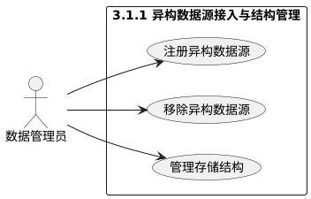
2. 用例详情：注册异构数据源
用例 1：注册异构数据源
项目 | 内容
用例编号 | DATA-ACCESS-001
用例名称 | 注册异构数据源
级别 | 用户目标
包 | 数据资源管理子系统 - 接入模块
参与者 | 数据管理员
描述 | 管理员在系统中配置底层数据库连接参数（如 IP、端口），并将其注册到 IGinX 中间件中，使其可被系统访问。
触发事件 | 管理员在“数据源管理”列表页点击“新增数据源”按钮
主成功场景 | 信息
1. 系统显示“新增数据源”配置弹窗 | 数据源类型列表（InfluxDB, PostgreSQL, IoTDB等）
2. 管理员选择数据库类型 | 选定类型：InfluxDB
3. 系统根据类型动态显示参数表单 | 对应类型的输入框（IP, 端口, 账号, 密码, 别名）
4. 管理员填写参数并点击“测试连接” | IP: 192.168.1.10  Port: 8086  Auth: admin/123456
5. 系统调用底层接口验证连通性，提示“测试通过” | 成功状态反馈
6. 管理员点击“保存并注册” | 提交确认信号
7. 系统执行注册指令，提示“注册成功”并刷新列表 | 更新后的数据源列表
扩展场景 | 信息
4a. 目标数据库无法连接（网络或认证错误）
1. 系统提示“连接测试失败”及具体错误日志 | 错误信息：Connection Refused / Auth Failed
2. 管理员修正参数后重新测试 | 修正后的参数
6a. 挂载别名已被占用
1. 系统提示“别名已存在，请更换” | 错误提示：Duplicate Alias
其他 | 1. 密码字段在传输过程中需加密。  2. 系统需校验 IP 地址格式及端口范围 (0-65535)。
功能需求描述
- 动态表单：前端需根据所选“数据源类型”自动切换表单结构。例如，选择 PostgreSQL 时需额外展示 Database Name 和 Schema 字段，而 InfluxDB 仅需 Storage Group。
- IGinX 适配：后端需将配置参数转化为 IGinX 的 ADD STORAGE ENGINE 语句。
- 元数据同步：注册成功后，需将该数据源的配置摘要存入系统的配置数据库，以便系统重启后自动恢复连接。
界面设计：
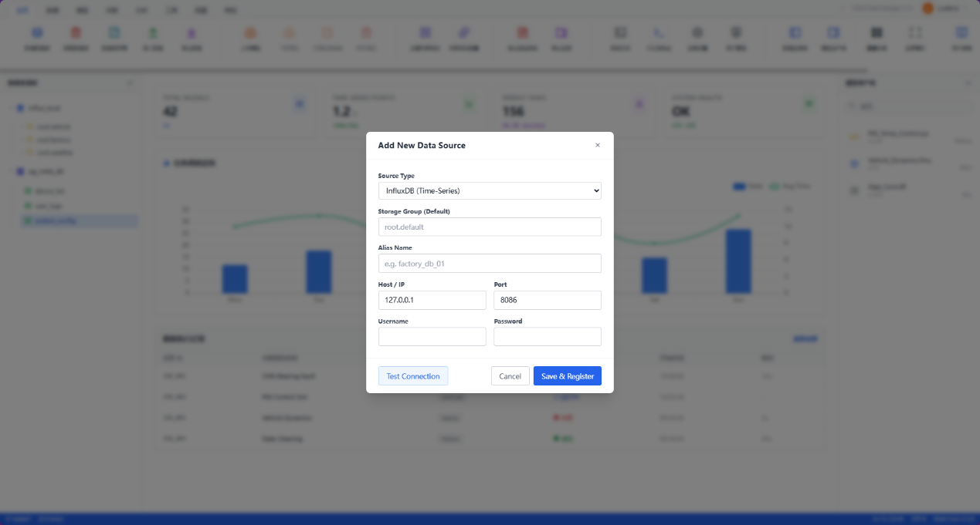
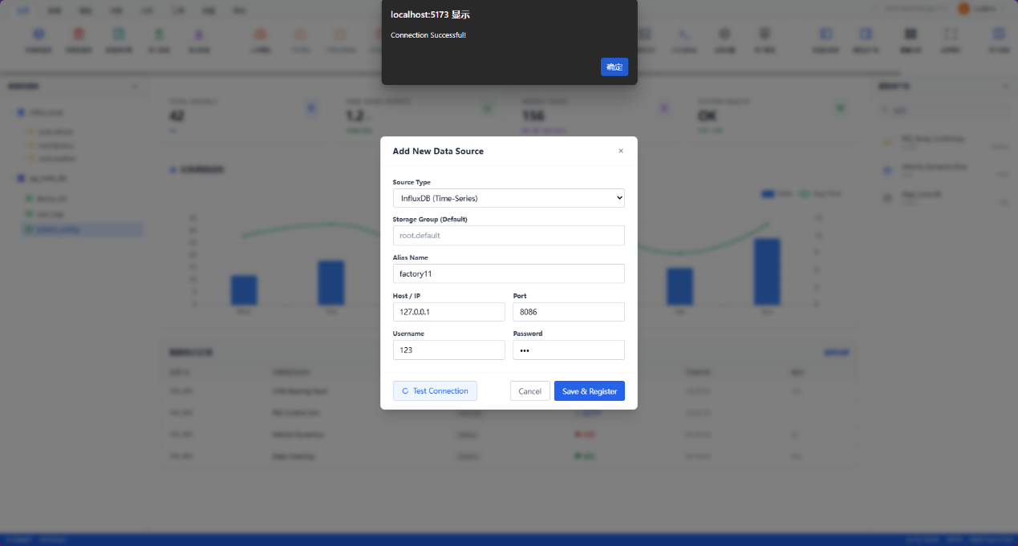
3. 用例详情：移除异构数据源
用例 2：移除异构数据源
项目 | 内容
用例编号 | DATA-ACCESS-002
用例名称 | 移除异构数据源
级别 | 用户目标
包 | 数据资源管理子系统 - 接入模块
参与者 | 数据管理员
描述 | 管理员将不再使用的外部数据库连接从系统中卸载，断开 IGinX 对该数据源的映射。
触发事件 | 管理员在“数据源管理”列表中点击某数据源的“删除/卸载”按钮
主成功场景 | 信息
1. 系统显示“确认删除”警示弹窗 | 提示信息：是否确认卸载数据源 [engine_data_01]？
2. 管理员点击“确认” | 确认信号
3. 系统检查该数据源是否正被关联规则占用 | 占用状态检查结果
4. 系统调用底层接口移除映射，提示“卸载成功” | 成功反馈
5. 系统将该数据源从列表中移除 | 刷新后的列表
扩展场景 | 信息
3a. 该数据源正被某条关联规则使用中
1. 系统提示“该数据源正被 [规则ID] 占用，无法删除” | 依赖冲突警告
2. 用例终止，需先解除关联规则
4a. IGinX 服务响应超时
1. 系统提示“底层服务未响应，请强制删除？” | 强制删除选项
2. 管理员选择强制删除，仅清除本地配置 | 本地元数据清理指令
其他 | 移除操作仅断开连接，严禁删除底层物理数据库中的实际数据文件。
功能需求描述
- 依赖检查机制：在执行删除前，系统必须查询已经建立的规则表，确保没有正在运行或已配置的规则依赖于该数据源，防止误删导致任务中断。
- 软删除与硬删除：调用 IGinX 的 REMOVE STORAGE ENGINE 指令实现卸载。
界面设计：
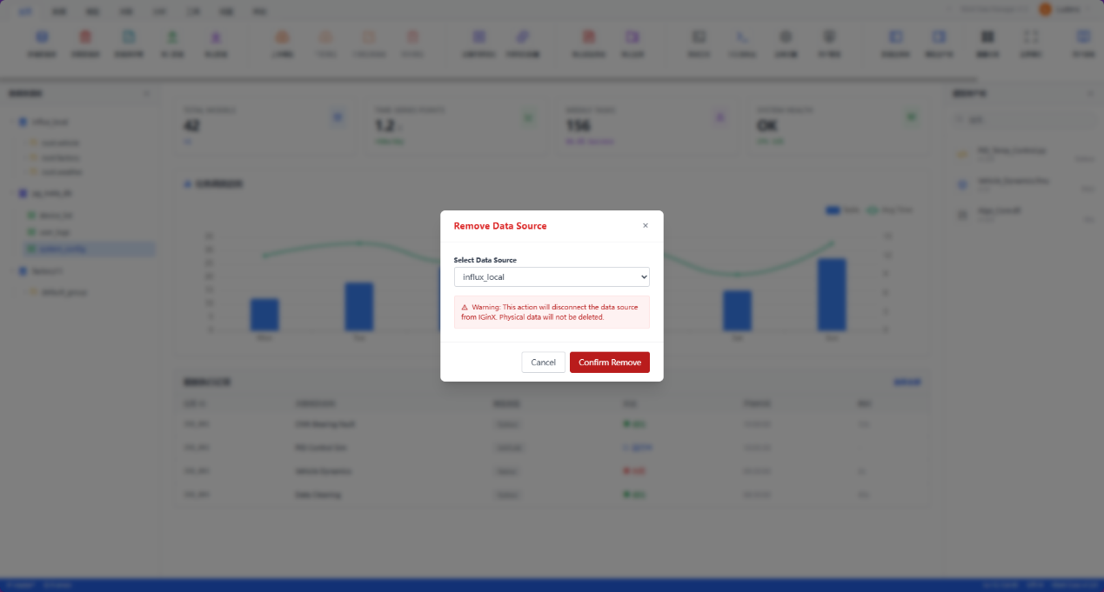
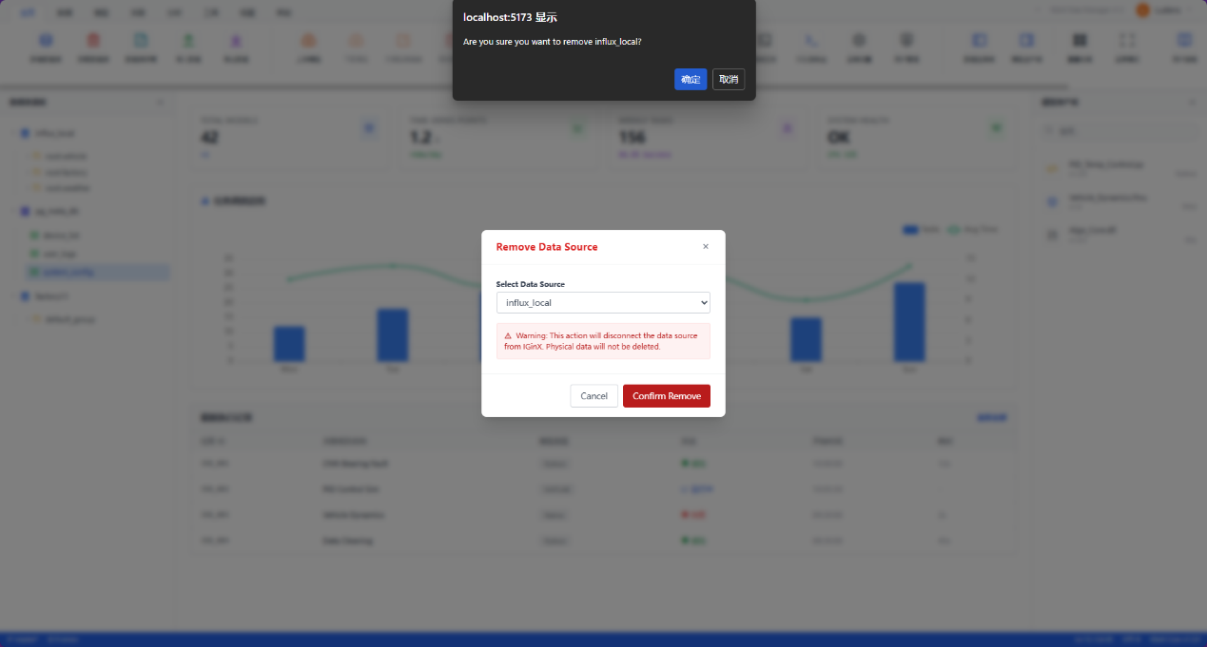
4. 用例详情：管理存储结构
用例 3：管理存储结构
项目 | 内容
用例编号 | DATA-ACCESS-003
用例名称 | 管理存储结构
级别 | 用户目标
包 | 数据资源管理 - 接入模块
参与者 | 数据管理员
描述 | 管理员通过树状视图查看数据源内部层级，并根据数据源类型（时序/结构化），执行差异化的结构管理操作（如建组、建表）。
触发事件 | 管理员在左侧“资源导航树”展开数据源节点
主成功场景 | 信息
1. 系统识别数据源类型，展开内部层级树 | 树结构：Alias -> Groups/Schemas -> Measurements/Tables
2. 场景 A (时序源 - InfluxDB)：
2a. 管理员右键点击根节点，选择“新建存储组” | 输入：root.factory_a
2b. 系统执行 SET STORAGE GROUP 指令 | IGinX 指令
2c. 管理员右键点击存储组，选择“创建测点” | 输入：speed (FLOAT)
3. 场景 B (结构化源 - PostgreSQL)：
3a. 管理员右键点击 Schema 节点，选择“新建表” | 输入：device_info
3b. 系统弹出“建表设计器” | 列定义、主键定义
3c. 管理员配置字段并保存，系统执行 CREATE TABLE | SQL 指令
4. 系统刷新资源树，显示新增节点 | 带有类型图标的新节点
扩展场景 | 信息
2a. 删除存储组/表
1. 管理员右键节点选择“删除” | 选中路径
2. 系统弹窗二次确认后，执行删除指令 | 指令：DELETE STORAGE GROUP 或 DROP TABLE
其他 | 1. 图标区分：时序存储组用“文件夹”图标，关系表用“表格”图标。  2. 右键菜单需根据节点类型动态渲染（例如：表节点才有“设计表结构”选项）。
功能需求描述
- 左树右表布局：
  - 左侧：资源树（异步加载），用于管理结构。
  - 右侧：当选中“表/测点”时，显示属性详情或数据预览。
Schema 同步：所有的结构变更操作（Create/Drop），必须实时透传给底层的 IGinX 或物理数据库，确保系统视图与物理现状一致。
界面设计：
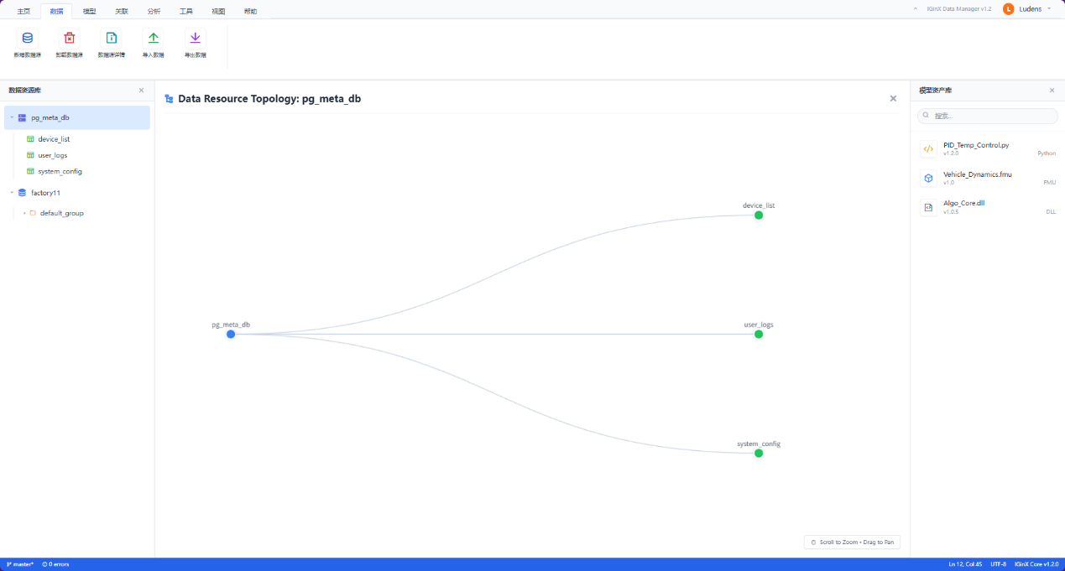
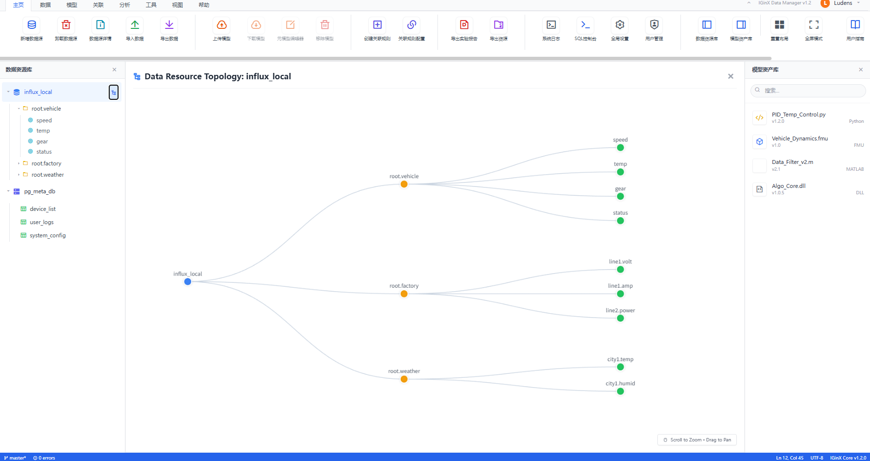

3.1.2 功能模块：数据导入与导出
本模块提供可视化的向导式界面，负责将离线的数据文件（CSV, Excel, SQL）载入到系统中，或将系统中的时序数据提取为本地文件。
1. 模块用例图
该模块包含两个核心用例：导入数据文件 和 导出数据文件。
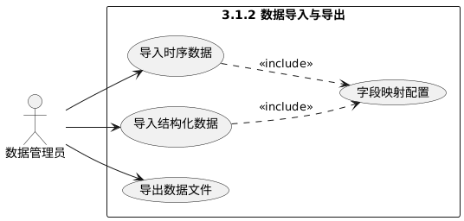
2. 用例详情：导入时序数据
用例 1：导入时序数据
项目 | 内容
用例编号 | DATA-IMPORT-TS-001
用例名称 | 导入时序数据
级别 | 用户目标
包 | 数据资源管理 - 导入导出
参与者 | 数据管理员
描述 | 将包含时间戳和测点数值的外部文件，批量写入到时序数据库（IGinX/InfluxDB）的指定存储路径中。
触发事件 | 管理员在“数据导入”向导中选择“时序数据导入”
主成功场景 | 信息
1. 系统显示“导入向导 - 步骤1：数据源选择” | 仅显示时序类数据源（Influx/IoTDB）
2. 管理员选择目标数据源及存储组路径 | 目标：influx_local  路径：root.vehicle.engine01
3. 管理员上传 CSV 文件 | 文件：sensor_log_2025.csv
4. 系统解析表头，进入“字段映射”界面 | 文件列：[Time, RPM, Temp]  系统测点：[Timestamp, speed, temperature]
5. 管理员确认时间戳格式及列映射关系 | 时间格式：YYYY-MM-DD HH:mm:ss
6. 管理员点击“执行导入” | 提交任务
7. 系统利用 Session 接口批量写入数据 | 进度条显示
8. 系统提示“导入完成”，展示成功/失败行数 | 统计信息
扩展场景 | 信息
4a. 自动匹配映射
1. 系统根据列名相似度（如 RPM ≈ rpm）自动填充映射关系 | 推荐映射方案
7a. 写入过程中出现数据类型错误
1. 系统跳过错误行，记录至错误日志 | 忽略指令
2. 任务结束后提供“错误日志下载” | 错误文件 URL
其他 | 1. 必须指定哪一列是时间戳。2. 支持断点续传。
功能需求描述
- 时间对齐：系统需处理文件中的时间格式差异，统一转换为数据库支持的纳秒/毫秒精度。
- 流式写入：针对 GB 级别的大文件，后端必须采用流式读取（Stream Reading），分批次（Batch Size = 10000）调用IGinX 的 insertTablet 接口，确保内存不溢出。
界面设计：
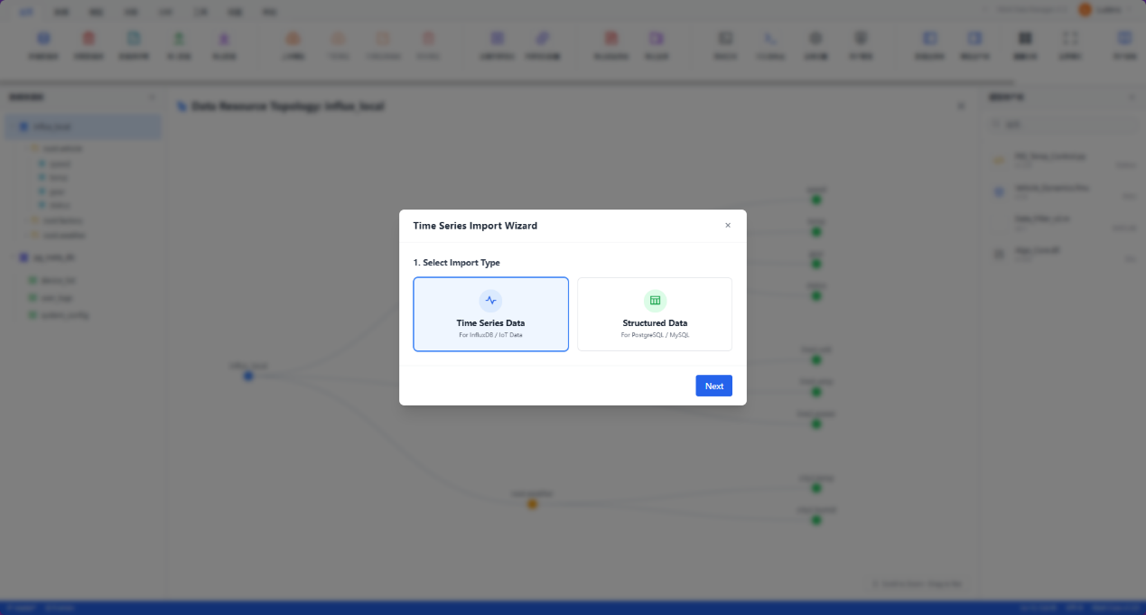
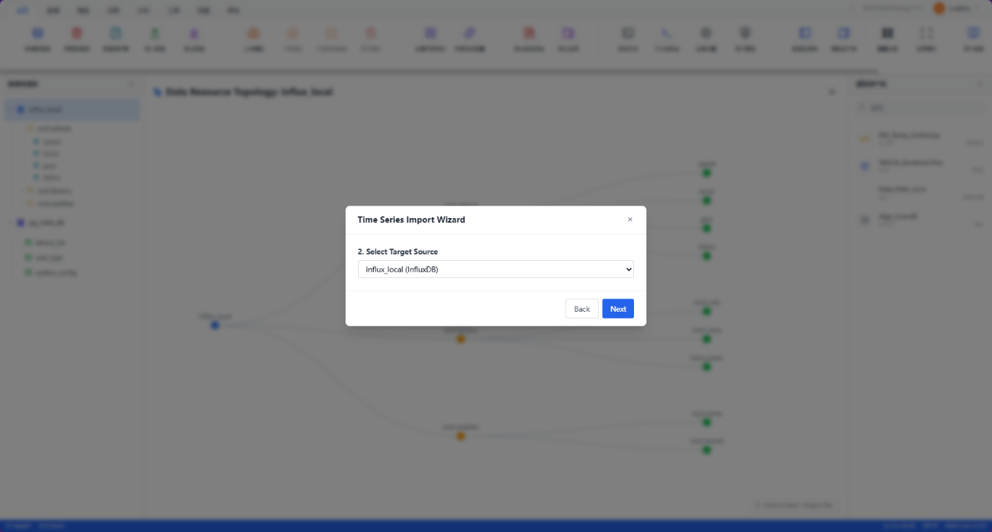
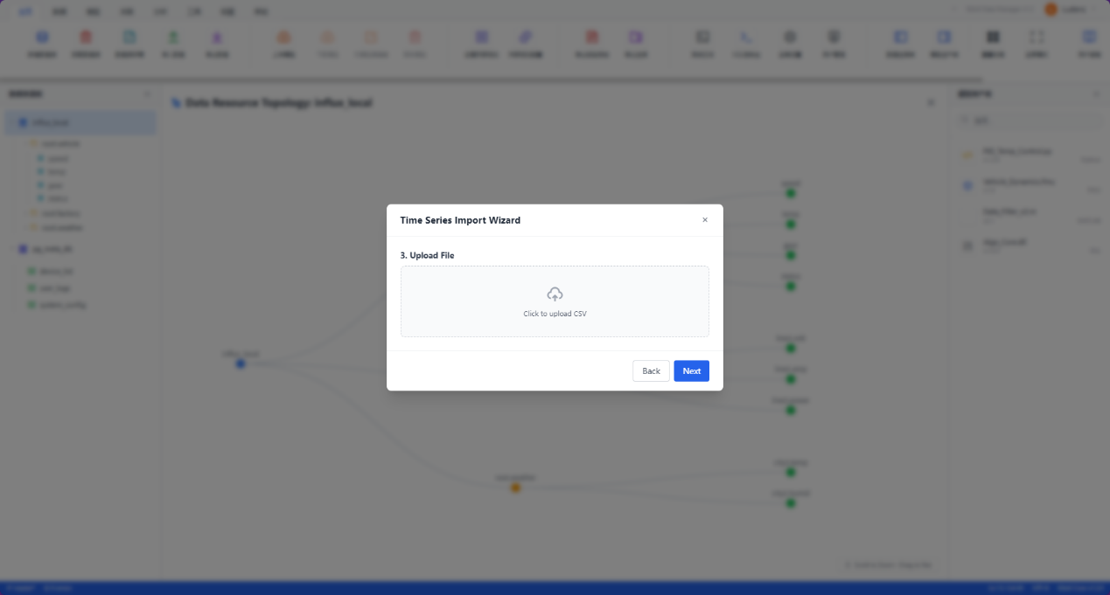
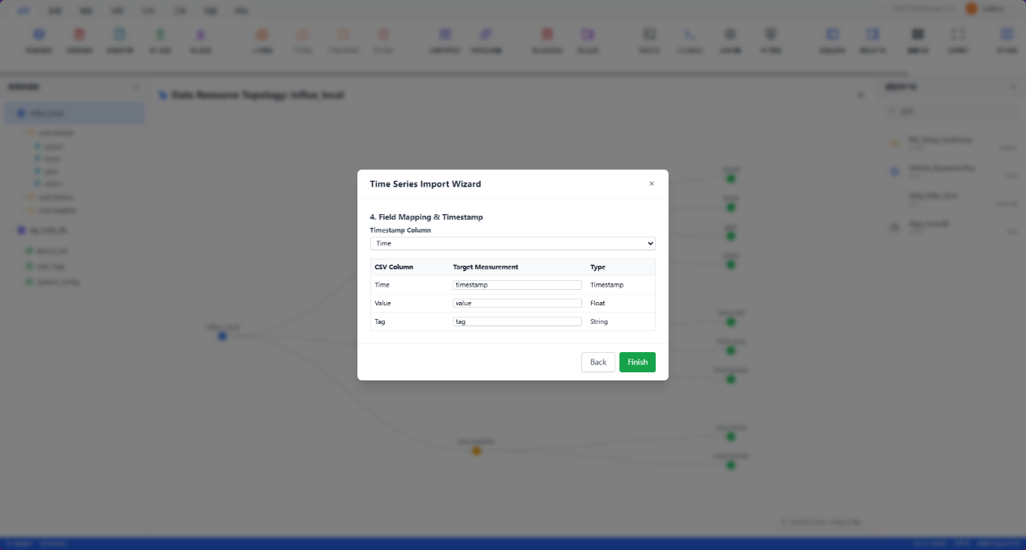
3. 用例详情：导入结构化数据
用例 2：导入结构化数据
项目 | 内容
用例编号 | DATA-IMPORT-STR-001
用例名称 | 导入结构化数据
级别 | 用户目标
包 | 数据资源管理 - 导入导出
参与者 | 数据管理员
描述 | 将 Excel 或 SQL 文件导入到关系型数据库（PostgreSQL/MySQL）的表中，支持主键冲突处理和自动建表。
触发事件 | 管理员在“数据导入”向导中选择“结构化数据导入”
主成功场景 | 信息
1. 系统显示“导入向导 - 步骤1：数据源选择” | 仅显示关系型数据源（PostgreSQL 等）
2. 管理员选择目标数据库及目标表 | 目标库：pg_meta  目标表：device_list
3. 管理员上传 Excel/SQL 文件 | 文件：device_inventory.xlsx
4. 系统展示列与字段的对应关系 | Excel列：[设备名, 编号]  DB字段：[name, sn]
5. 管理员配置主键冲突策略并点击执行 | 策略：覆盖 (Update) / 跳过 (Skip) / 报错 (Error)
6. 系统执行 SQL INSERT/UPDATE 操作 | 进度条显示
7. 系统提示“导入成功” | 新增 N 行，更新 M 行
扩展场景 | 信息
2a. 目标表不存在（自动建表）
1. 管理员选择“新建表”，输入表名 | 表名：new_device_table
2. 系统根据 Excel 第一行推断字段类型 | 推断结果：String, Int, Date
3. 系统自动执行 CREATE TABLE 后继续导入 | 建表指令
其他 | 1. 支持 Excel 多 Sheet 页选择。  2. 必须进行严格的数据类型校验（如 String -> Int 需报错）。
功能需求描述
- 事务一致性：整个文件的导入应包裹在一个或多个数据库事务中。
- 主键策略：这是与时序导入最大的区别。必须提供 Upsert（存在则更新，不存在则插入）选项，以支持通过 Excel 更新现有数据的场景。
界面设计：
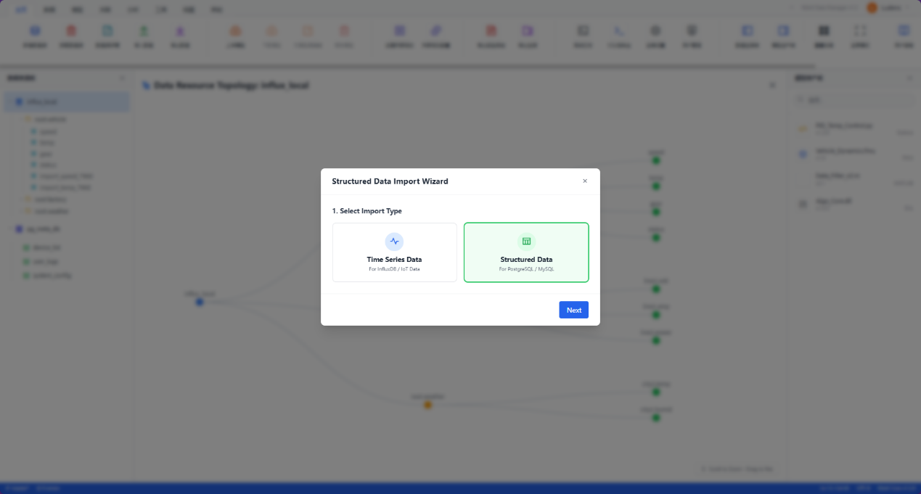
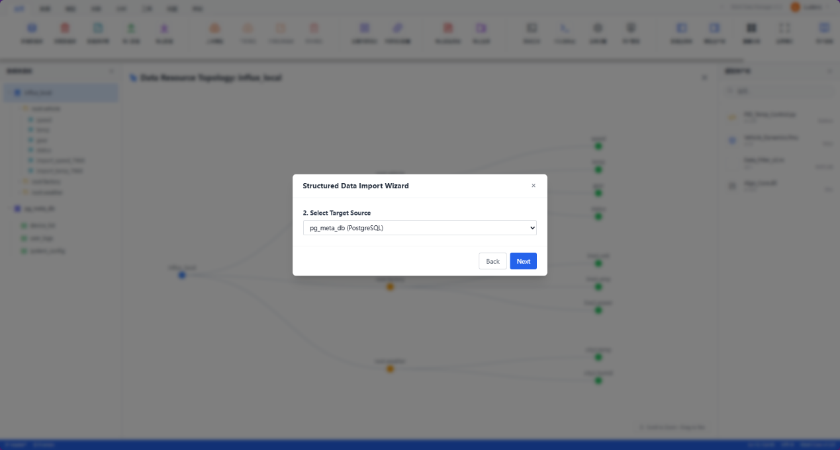
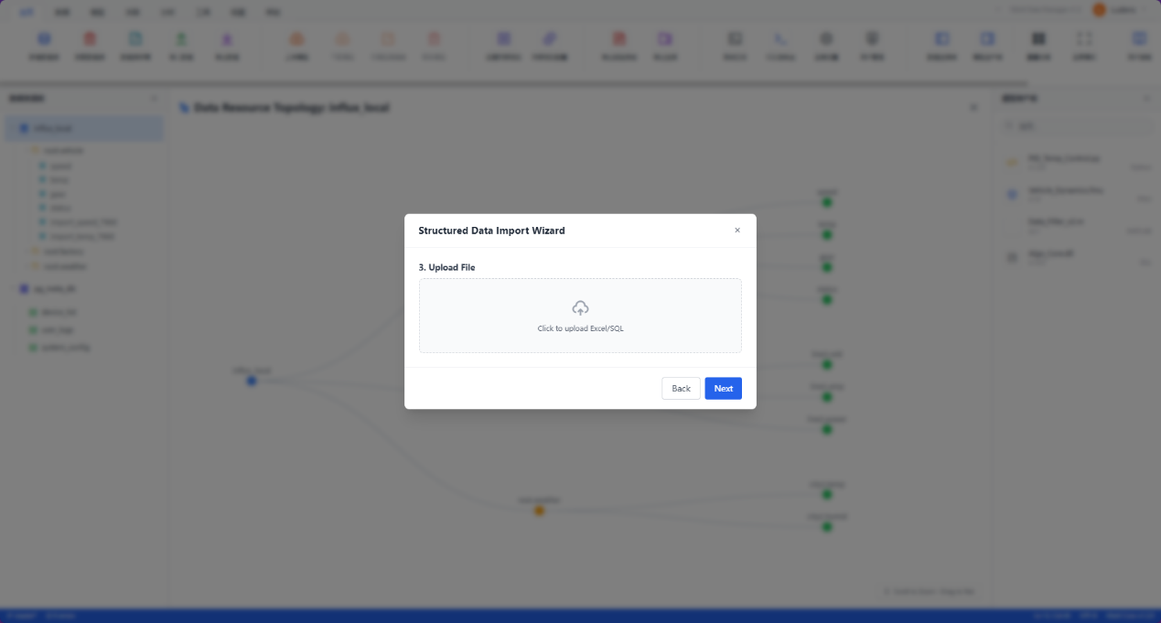
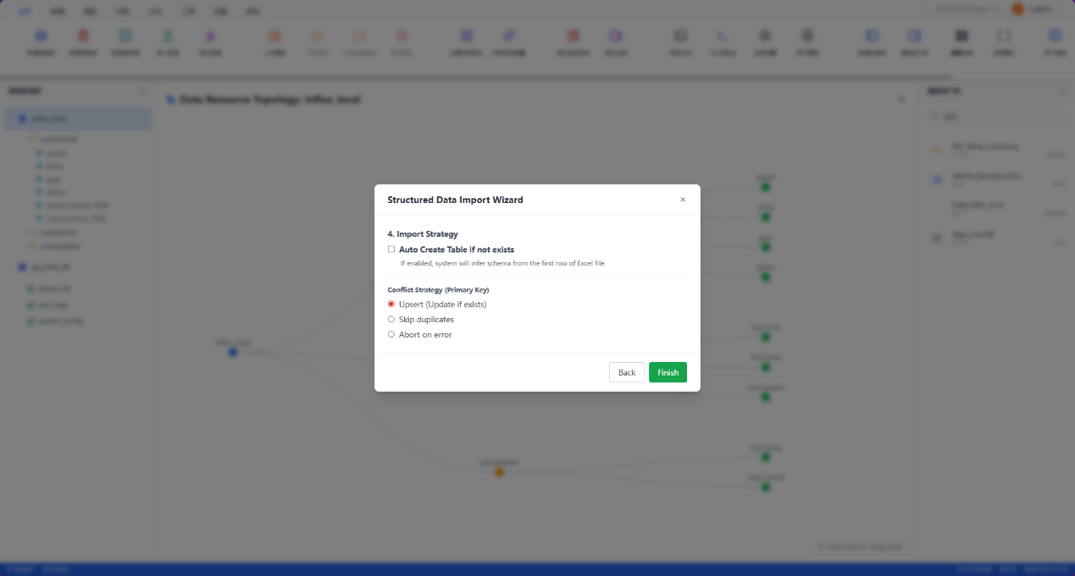
4. 用例详情：导出数据文件
用例 3：导出数据文件
项目 | 内容
用例编号 | DATA-EXPORT-001
用例名称 | 导出数据文件
级别 | 用户目标
包 | 数据资源管理 - 导入导出
参与者 | 数据管理员
描述 | 根据用户设定的范围，将时序数据或结构化数据打包为本地文件（CSV/Excel/JSON）。
触发事件 | 管理员在“数据查询”结果页或“资源管理”页点击“导出”
主成功场景 | 信息
1. 系统显示“导出配置”弹窗 | 自动识别当前上下文的数据类型
2. 场景 A (时序数据)：管理员确认测点路径和时间范围 | 路径：root.vehicle.speed  时间：最近 1 天
3. 场景 B (结构化数据)：管理员确认SQL筛选条件 | 条件：Type='Sensor'
4. 管理员选择文件格式 | 时序推荐 CSV，结构化推荐 Excel
5. 管理员点击“开始导出” | 提交请求
6. 系统后台生成文件，提供下载链接 | 下载 URL
扩展场景 | 信息
6a. 导出数据量过大（如 > 100MB）
1. 系统自动转为“后台异步任务” | 提示：任务已在后台运行
2. 导出完成后，通过“消息中心”通知用户下载 | 通知消息
其他 | 1. CSV 导出需符合 RFC 4180 标准。  2.导出文件名默认包含时间戳如：export_20250107_1200.csv。
功能需求描述
- 格式适配：
  - 时序数据：导出为“长表”或“宽表”格式的 CSV，便于 MATLAB/Python 读取。
  - 结构化数据：导出为 Excel (.xlsx)，保留表头和数据类型格式，便于办公人员查看。
界面设计：
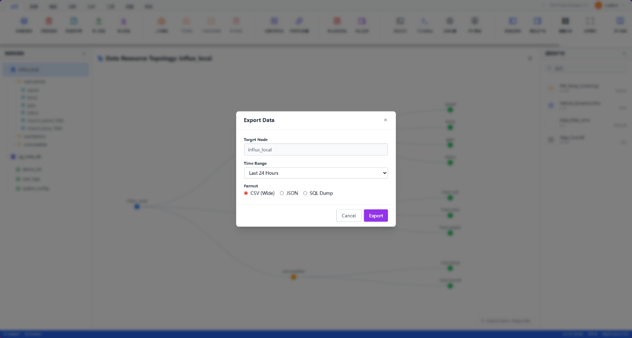

3.1.3 功能模块：数据查询与编辑
本模块提供可视化的数据交互窗口，允许用户依据数据类型（时序或结构化）进行差异化的检索与编辑。
1. 模块用例图
为了清晰区分不同数据的操作模式，我们将用例分为 “时序数据操作” 和 “结构化数据操作” 两组。
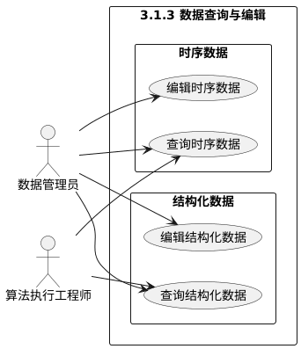
2. 用例详情：查询时序数据
用例 1：查询时序数据
项目 | 内容
用例编号 | DATA-QUERY-TS-001
用例名称 | 查询时序数据
级别 | 用户目标
包 | 数据资源管理 - 查询与编辑
参与者 | 数据管理员、算法执行工程师
描述 | 用户指定IGinX路径（测点）和时间范围，查看时序数据的列表或趋势曲线，支持聚合降采样。
触发事件 | 用户点击左侧导航树中的“时序测点”节点（如 root.vehicle.speed）
主成功场景 | 信息
1. 系统右侧加载“时序查询面板” | 默认时间：最近 1 小时
2. 用户设置查询条件（时间范围、聚合函数） | 时间：2025-01-01 10:00~12:00  聚合：每10秒取平均 (Mean)
3. 用户点击“运行查询” | 生成 SQL: SELECT MEAN(speed) ...
4. 系统调用 IGinX 时序接口执行查询 | 路由至 InfluxDB/IoTDB
5. 系统以“趋势折线图”和“数据网格”展示结果 | 图表对象 + 数据列表
扩展场景 | 信息
4a. 数据量超过前端渲染阈值（如 >5000点）
1. 系统提示“数据量过大，已自动执行降采样展示” | 提示信息
2. 图表展示降采样后的概览曲线
其他 | 1. 必须支持缩放操作查看局部细节。  2. 时间戳需精确到毫秒。
界面设计：
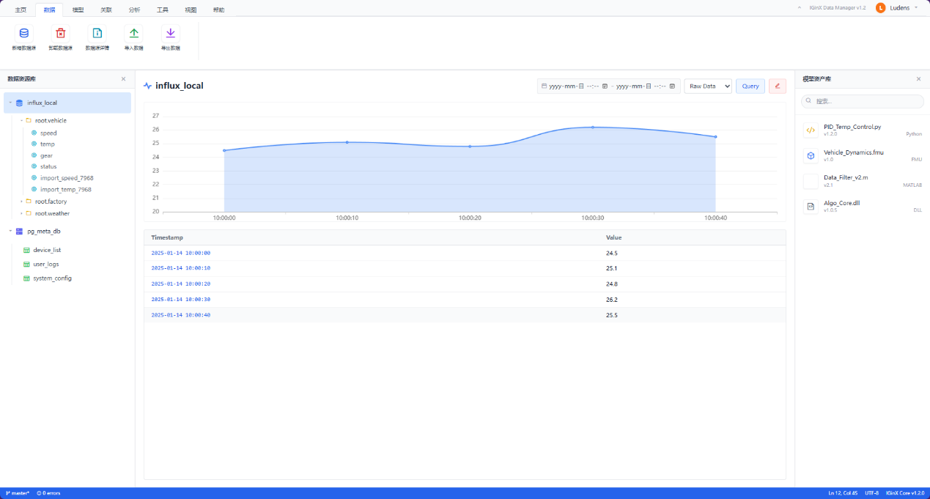
3. 用例详情：查询结构化数据
用例 2：查询结构化数据
项目 | 内容
用例编号 | DATA-QUERY-STR-001
用例名称 | 查询结构化数据
级别 | 用户目标
包 | 数据资源管理 - 查询与编辑
参与者 | 数据管理员、算法执行工程师
描述 | 用户以二维表格形式查看关系型数据库中的表数据，支持多字段组合筛选和排序。
触发事件 | 用户点击左侧导航树中的“表”节点（如 device_list）
主成功场景 | 信息
1. 系统右侧加载“表格数据视图” | 表结构元数据（列名）
2. 用户输入字段筛选条件 | 条件：Status = 'Active' AND Type = 'Sensor'
3. 用户点击“刷新/查询” | 生成 SQL: SELECT * FROM ... WHERE ...
4. 系统调用 IGinX 关系型接口执行查询 | 路由至 PostgreSQL
5. 系统以标准数据网格展示结果 | 多列数据表格（支持分页）
扩展场景 | 信息
3a. SQL 注入风险检测
1. 若用户输入非法字符，系统拦截并提示警告 | 错误提示：Illegal Character
其他 | 1. 支持列排序（点击表头排序）。  2. 支持列显示/隐藏配置。
功能需求描述
- 类 Excel 体验：提供列宽拖拽、列冻结、表头排序等类似 Excel 或 Navicat 的交互体验。
- 复杂筛选：提供图形化的“筛选构造器”，允许用户通过下拉框组合 AND/OR 条件，而无需手写 SQL WHERE 子句。
界面设计：
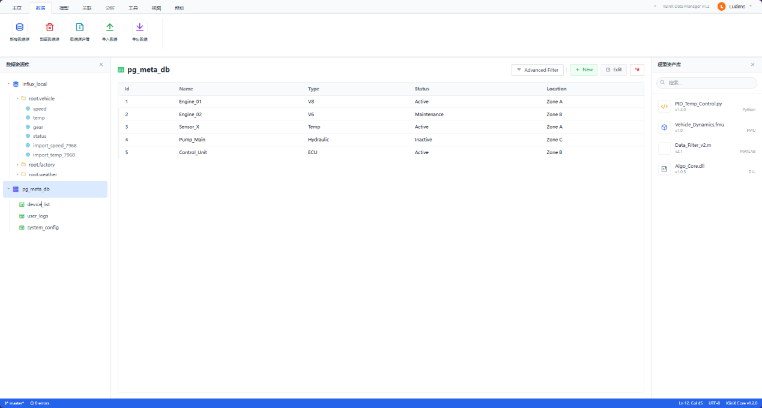
4. 用例详情：编辑时序数据
用例 3：编辑时序数据
项目 | 内容
用例编号 | DATA-MAINT-TS-001
用例名称 | 编辑时序数据
级别 | 用户目标
包 | 数据资源管理 - 查询与编辑
参与者 | 数据管理员
描述 | 对指定时间段内的时序数据进行批量编辑（删除）或异常值修复。
触发事件 | 管理员在时序查询界面点击“数据编辑”按钮
主成功场景 | 信息
1. 系统弹出“时序数据编辑”对话框
2. 管理员选择操作类型及时间范围 | 类型：删除 (Delete) / 插值 (Fill)  时间：2025-01-01 10:00 ~ 10:30
3. 管理员点击“执行”
4. 系统弹出二次确认警告（高危操作） | 警告文本：操作不可撤销！
5. 管理员确认后，系统执行批量操作 | IGinX 指令：DELETE FROM ...
6. 系统提示“操作完成，影响 N 行” | 执行结果统计
其他 | 时序数据库通常不支持单点 Update，修改数值一般通过“覆盖写入”实现。
功能需求描述
- 批量特性：时序数据的维护必须基于“时间段”。系统需限制最大的删除跨度（如不能一次删除超过 1 年的数据），防止误操作造成灾难性后果。
- 审计追踪：所有删除操作必须记录日志，包含：操作人、IP、删除的时间范围、被删除的测点路径。
界面设计：
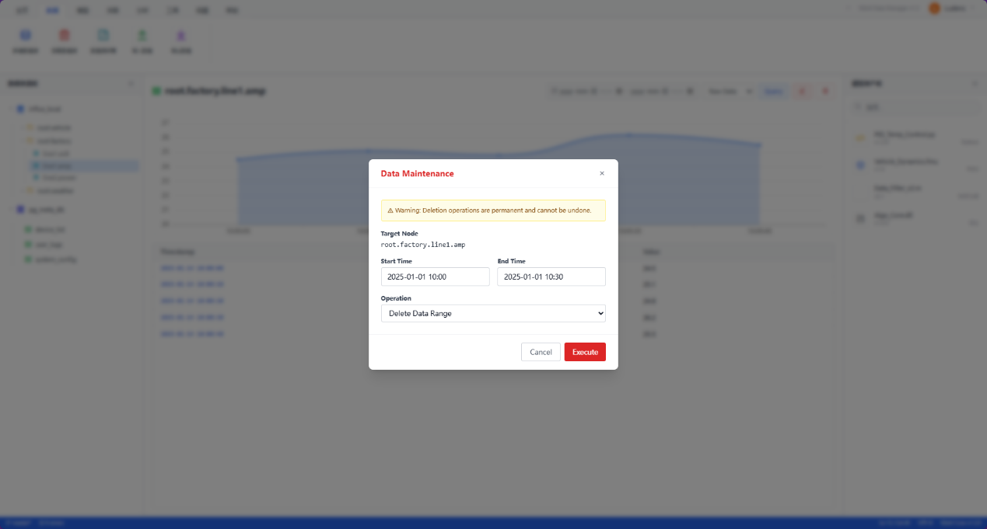
5. 用例详情：编辑结构化数据
用例 4：编辑结构化数据
项目 | 内容
用例编号 | DATA-MAINT-STR-001
用例名称 | 编辑结构化数据
级别 | 用户目标
包 | 数据资源管理 - 查询与编辑
参与者 | 数据管理员
描述 | 提供标准的 CRUD 能力，允许管理员对关系表中的记录进行新增、单行编辑或删除。
触发事件 | 管理员在表格视图中点击“编辑行”或“新增记录”
主成功场景 | 信息
1. 管理员双击某单元格或点击“编辑” | 进入编辑模式
2. 管理员修改字段值 | 修改 DeviceName 为 "Engine_V2"
3. 管理员点击“保存/提交”
4. 系统校验数据类型与主键约束 | 校验逻辑
5. 系统执行 SQL UPDATE 操作 | SQL: UPDATE table SET ... WHERE id=...
6. 系统刷新表格显示最新数据
扩展场景 | 信息
4a. 违反唯一性约束
1. 系统提示“主键冲突，保存失败” | 错误信息
其他 | 1. 必须基于主键定位行。  2. 删除操作需弹窗确认。
功能需求描述
- 行级原子性：操作必须是原子性的，确保要么全成功，要么全失败。
- 事务支持：对于关系型数据，后端应开启数据库事务，防止部分写入导致数据不一致。
界面设计：
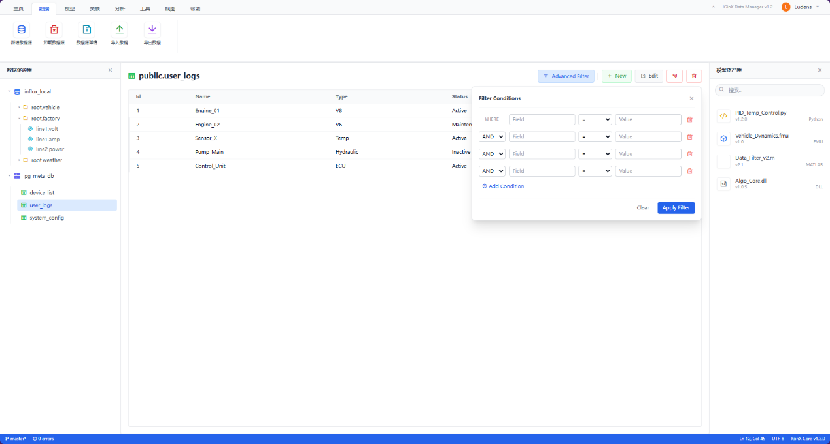

3.2 模型资产管理子系统

3.2.1 功能模块：模型托管
本模块负责算法模型文件的生命周期管理，包括上传、下载、版本迭代及物理删除。支持 .py, .dll, .so, .mat, .ame 等多种工业仿真常用格式。
1. 模块用例图
该模块包含三个核心用例：上传模型文件、下载模型文件 和 移除模型资产。
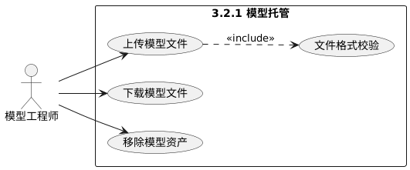
2. 用例详情：上传模型文件
用例 1：上传模型文件
项目 | 内容
用例编号 | MODEL-HOST-001
用例名称 | 上传模型文件
级别 | 用户目标
包 | 模型资产管理 - 托管模块
参与者 | 模型工程师
描述 | 用户将本地的算法模型文件（如 Python 脚本、Windows DLL 动态库、MATLAB 文件）上传至 IGinX 文件系统，并注册为系统资产。
触发事件 | 工程师在“模型仓库”页面点击“上传模型”按钮
主成功场景 | 信息
1. 系统显示“模型上传向导”弹窗
2. 工程师填写模型基本信息 | 名称：PID控制算法  版本：v1.0.0  类型：Python (.py)
3. 工程师拖拽上传本地文件或压缩包 | 文件：pid_controller.py  大小：5KB
4. 系统执行格式校验与病毒扫描 | 校验通过反馈
5. 系统计算文件 MD5 并显示上传进度 | 进度条：0% -> 100%
6. 系统调用 IGinX FS 接口将文件写入存储 | 写入路径：fs/models/pid_v1.py
7. 系统保存资产元数据，提示“上传成功” | 成功消息
扩展场景 | 信息
2a. 上传新版本（版本迭代）
1. 工程师选择“关联已有模型”
2. 系统自动生成新版本号 | 新版本：v1.0.1
4a. 不支持的文件格式
1. 系统提示“不支持的文件类型” | 错误提示（支持列表：py, dll, ame, mat, zip）
6a. IGinX FS 写入超时
1. 系统提示“存储服务响应超时” | 错误日志
其他 | 1. 若模型包含多个依赖文件（如 .py 依赖多个 .csv），要求用户打包为 .zip 上传。  2. 系统需记录文件的 MD5 值以防止重复存储。
功能需求描述
- 多格式支持：后端需根据文件后缀自动分类：
  - 脚本类：.py (Python), .m (MATLAB)
  - 二进制类：.dll (Windows), .so (Linux), .pyd (Python Lib)
  - 仿真专有：.ame (AMESim)
界面设计：
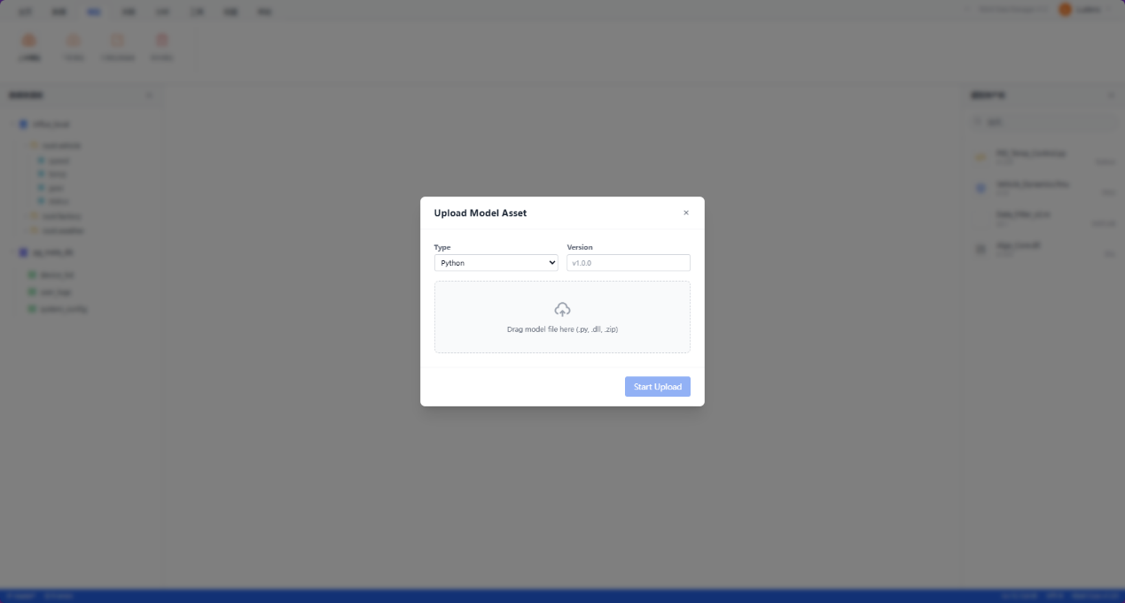
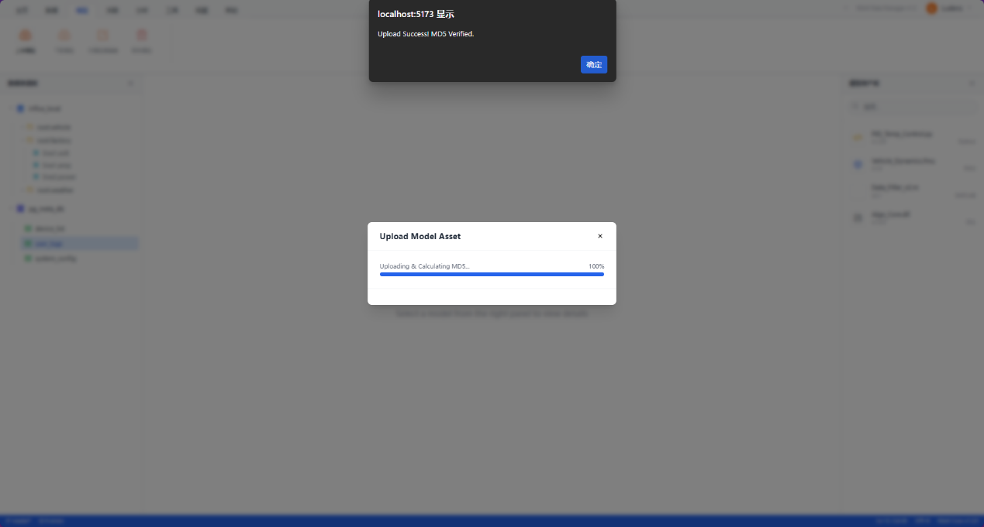
3. 用例详情：下载模型文件
用例 2：下载模型文件
项目 | 内容
用例编号 | MODEL-HOST-002
用例名称 | 下载模型文件
级别 | 用户目标
包 | 模型资产管理 - 托管模块
参与者 | 模型工程师
描述 | 用户从系统中获取指定版本模型文件的下载链接，将资产保存至本地。
触发事件 | 工程师在模型列表点击“下载”图标
主成功场景 | 信息
1. 工程师选择要下载的模型及具体版本 | 模型：PID算法  版本：v1.0.1
2. 系统查询该文件的存储路径 | 路径：fs/models/pid_v1_0_1.py
3. 系统调用 IGinX FS 读取文件流 | 文件流数据
4. 系统生成临时的安全下载链接或直接触发浏览器下载 | HTTP Response (Stream)
5. 工程师接收文件 | 本地文件
扩展场景 | 信息
2a. 文件在底层存储中丢失（404）
1. 系统提示“文件索引存在但物理文件丢失” | 严重错误警报
2. 系统管理员介入修复
其他 | 1. 下载接口需支持断点续传。  2. 文件名在下载时应重命名为原始上传名称。
功能需求描述
- 流式传输：为支持大文件（如几百 MB 的 AMESim 库），后端必须使用流式响应，禁止将整个文件加载到内存后再返回给前端。
界面设计：
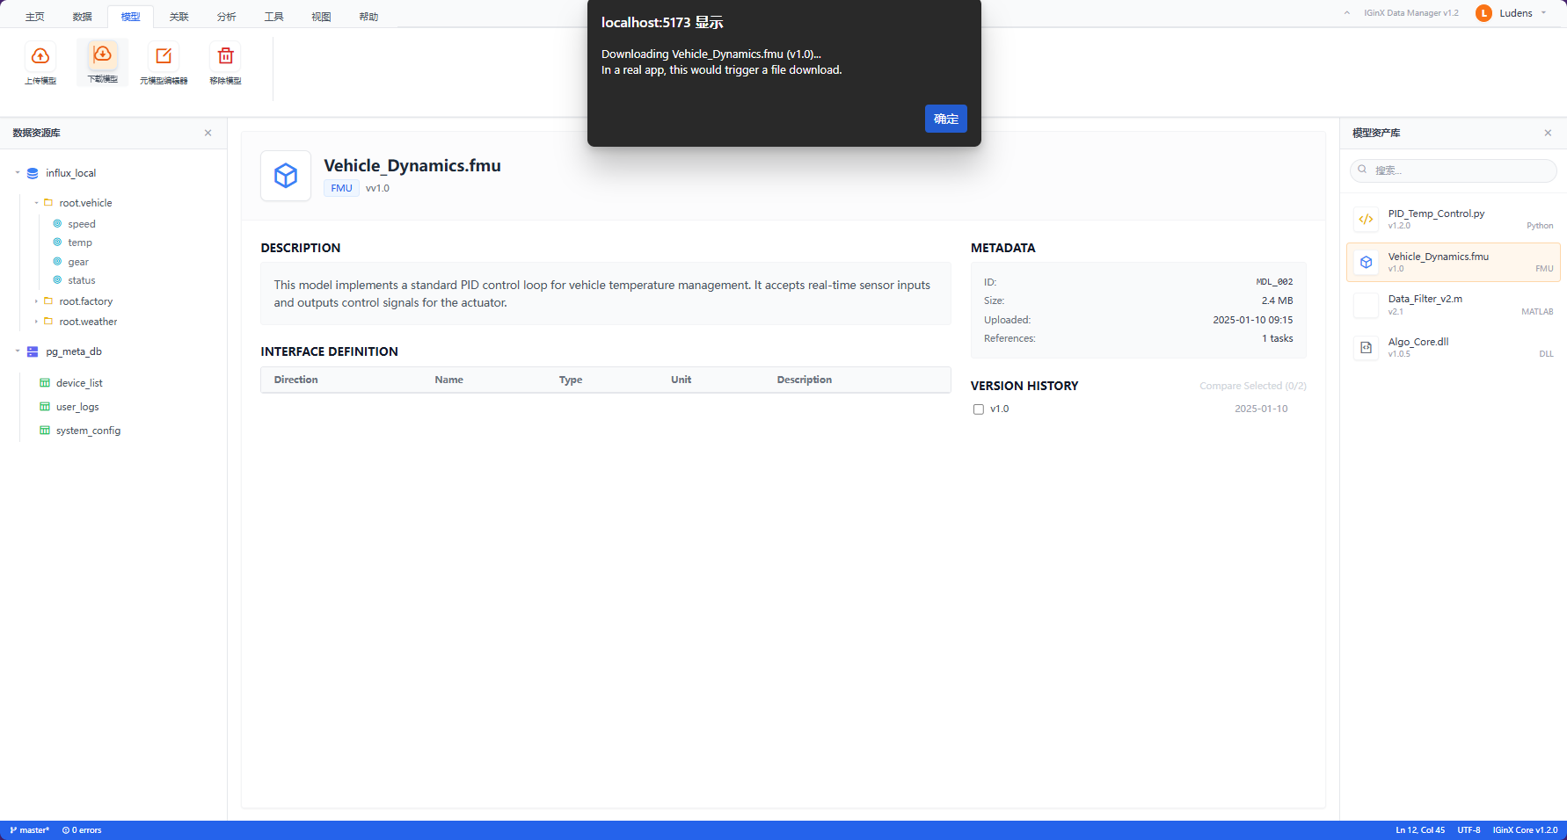
4. 用例详情：移除模型资产
用例 3：移除模型资产
项目 | 内容
用例编号 | MODEL-HOST-003
用例名称 | 移除模型资产
级别 | 用户目标
包 | 模型资产管理 - 托管模块
参与者 | 模型工程师
描述 | 从系统中删除指定的模型文件及其元数据记录。
触发事件 | 工程师点击“删除”按钮
主成功场景 | 信息
1. 工程师请求删除某版本模型 | 对象：PID算法v1.0.0
2. 系统检查关联依赖（是否被关联规则引用） | 检查结果：无引用
3. 系统提示“确认永久删除该文件？” | 警示弹窗
4. 工程师确认删除 | 确认信号
5. 系统调用 IGinX FS 删除物理文件 | 指令：delete_file path
6. 系统删除数据库中的资产记录 | SQL Delete
7. 系统提示“删除成功”
扩展场景 | 信息
2a. 该模型版本正被关联规则使用
1. 系统提示“无法删除：该模型被规则 [Rule_01] 引用” | 依赖冲突警告
2. 操作终止
其他 | 这是一个硬删除操作，物理文件将被清除，不可恢复。
功能需求描述
- 引用计数保护：类似于编程语言中的垃圾回收，只有当引用计数为 0（即没有关联规则指向该模型）时，才允许物理删除，防止任务运行时出现 File Not Found 错误。
界面设计：
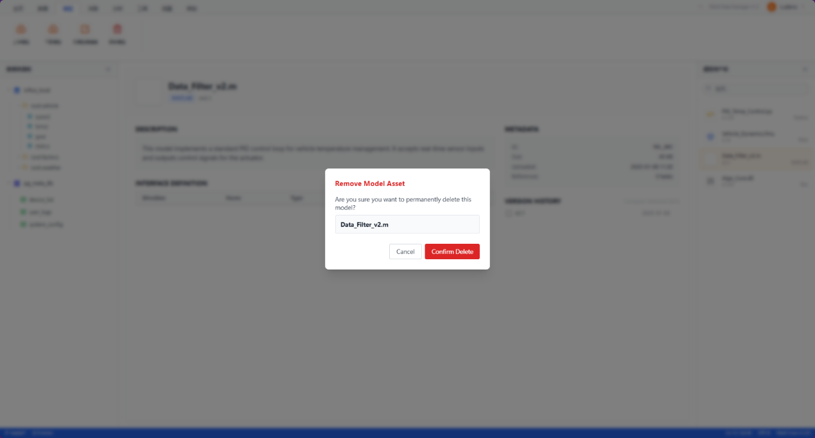
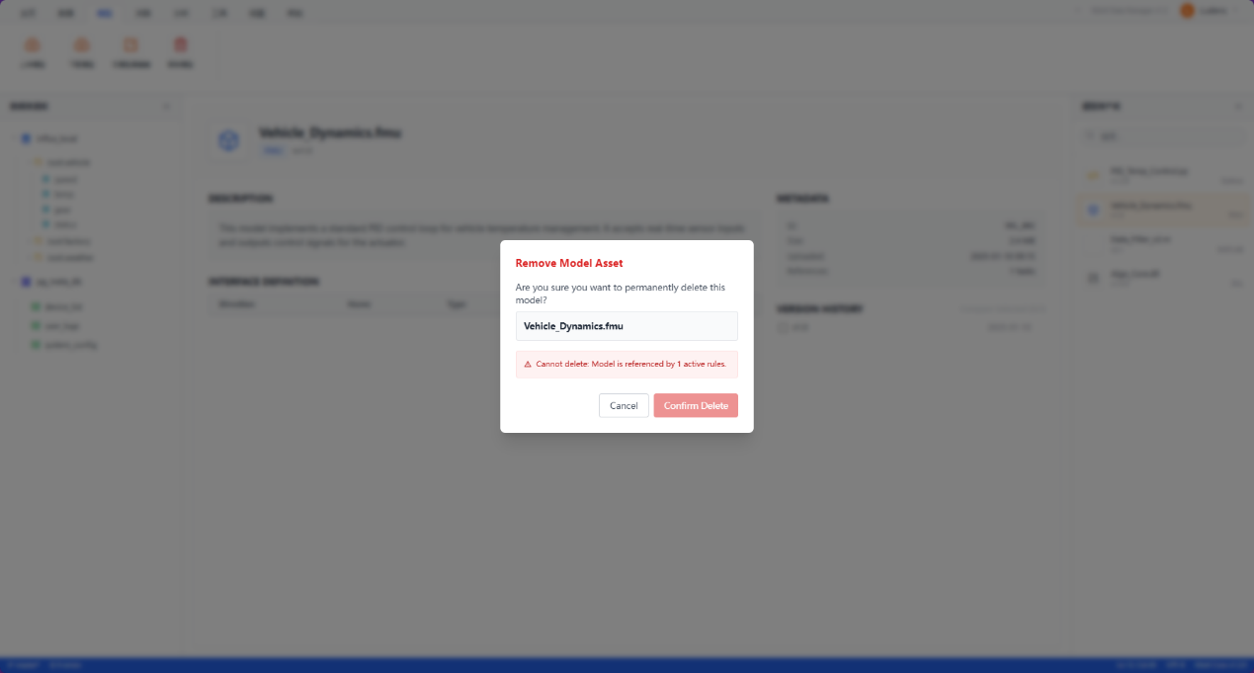

3.2.2 功能模块：元模型档案编辑
本模块提供可视化的编辑器，允许工程师为已托管的模型定义功能、用途、关联数据集、开发者、来源等等信息。
1.模块用例图：
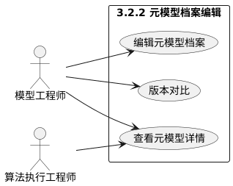
2. 用例详情：编辑元模型档案
用例 1：编辑元模型档案
项目 | 内容
用例编号 | MODEL-PROFILE-001
用例名称 | 编辑元模型档案
级别 | 用户目标
包 | 模型资产管理 - 档案编辑
参与者 | 模型工程师
描述 | 用户为指定的模型版本声明其输入参数、输出参数、运行环境及业务元数据。
触发事件 | 工程师在模型列表点击“编辑档案”或上传完成后直接进入编辑页
主成功场景 | 信息
1. 系统加载“元模型编辑器”界面 | 当前模型基本信息（名称、版本）
2. 定义输入接口：工程师添加参数行 | 参数1：speed (Float, m/s, 车速)  参数2：gear (Int, -, 档位)
3. 定义输出接口：工程师添加结果行 | 结果1：power (Float, kW, 功率)  结果2：temp (Float, C, 温度)
4. 定义环境依赖：工程师选择运行环境 | 语言：Python 3.8  依赖库：numpy, pandas
5. 完善业务信息：工程师填写适用场景与开发者 | 场景：适用于高速工况  开发者：张三
6. 工程师点击“保存档案” | 提交 JSON 数据
7. 系统校验数据的完整性并持久化存储 | 成功反馈
扩展场景 | 信息
6a. 参数名重复
1. 系统提示“输入参数 [speed] 重复定义” | 校验错误信息
6b. 数据类型不支持
1. 系统提示“不支持的数据类型 [Complex]” | 错误提示（仅支持 Int, Float, String, Array）
其他 | 1. 档案数据通常以 JSON 格式存储在关系数据库的大字段（Text/JSONB）中。  2. 接口定义是后续实现数据模型关联的依据，必须准确。
功能需求描述
- 接口标准化：系统需提供标准的下拉菜单选择数据类型（如 Double, Int32, String），防止用户随意输入导致类型不匹配。
- 单位对齐：输入输出参数建议包含“物理单位”字段（如 km/h vs m/s），以便后续做数据转换或校验。
界面设计：
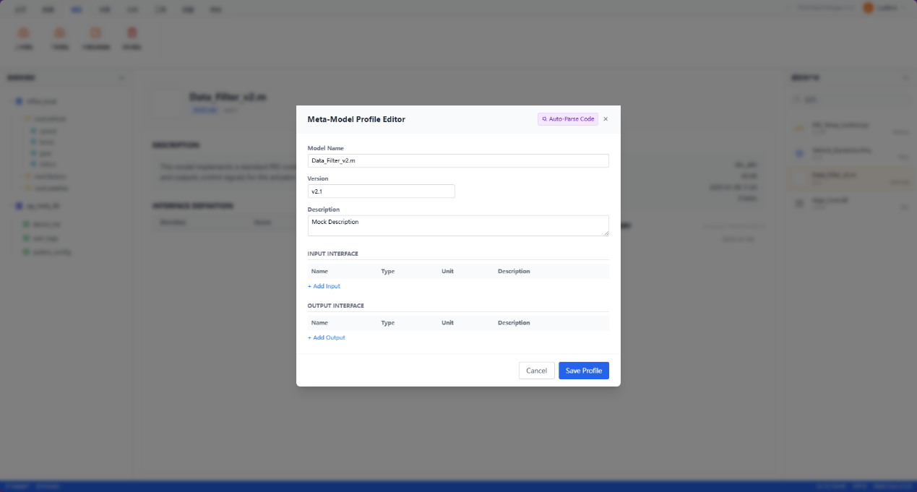
3. 用例详情：查看元模型详情
用例 2：查看元模型详情
项目 | 内容
用例编号 | MODEL-PROFILE-002
用例名称 | 查看元模型详情
级别 | 用户目标
包 | 模型资产管理 - 档案编辑
参与者 | 模型工程师、算法执行工程师
描述 | 以只读视图展示模型的基本信息及历史版本变更记录。
触发事件 | 用户点击模型列表中的模型名称
主成功场景 | 信息
1. 系统显示“模型详情页” | 分页标签：概览、接口定义、版本历史
2. 用户点击“接口定义”标签
3. 系统展示输入输出参数表 | 表格：参数名
4. 用户点击“版本历史”标签
5. 系统展示版本时间轴 | v1.0 (2025-01-01) -> v1.1 (2025-01-05)
扩展场景 | 信息
1a. 档案尚未编辑（仅有物理文件）
1. 系统提示“该模型尚未定义元模型档案，请先编辑” | 引导提示
2. 提供“去编辑”按钮跳转
其他 | 详情页应提供“关联规则引用情况”的统计，展示该模型正在被哪些任务使用。
功能需求描述
- 可视化卡片：在概览页，用图形化方式展示模型——左边列出 Inputs，右边列出 Outputs，中间是模型名，直观清晰。
界面设计：
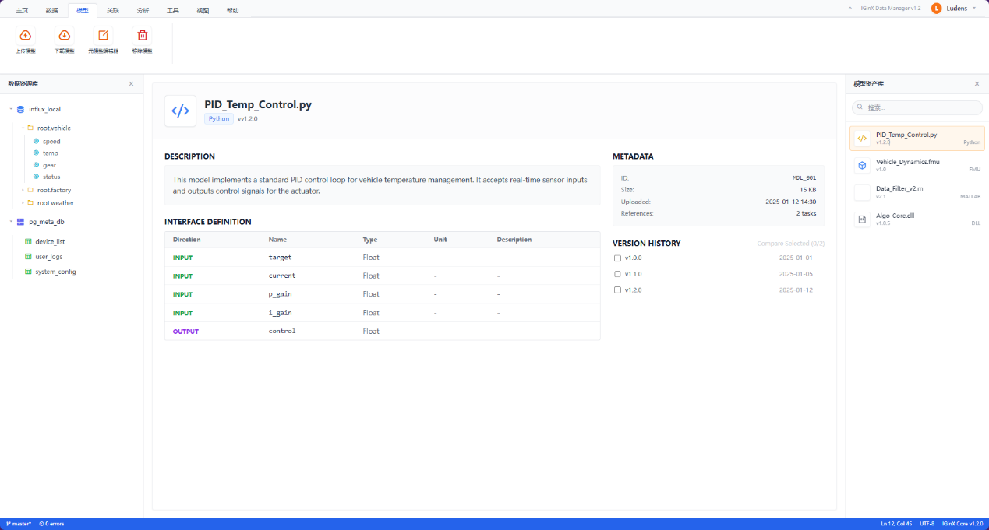
4. 用例详情：版本对比
用例 3：版本对比
项目 | 内容
用例编号 | MODEL-PROFILE-003
用例名称 | 版本对比
级别 | 用户目标
包 | 模型资产管理 - 档案编辑
参与者 | 模型工程师
描述 | 用户选择同一个模型的两个不同历史版本，系统直观展示两者在 输入/输出接口、运行环境及基本信息上的差异。
触发事件 | 工程师在“版本历史”页勾选两个版本并点击“对比差异”
主成功场景 | 信息
1. 系统加载“版本差异对比”视图 | 基准版本：v1.0  对比版本：v1.1
2. 系统对比输入参数 (Inputs) | v1.0：[speed, gear]  v1.1：[speed, gear, mode (新增)]
3. 系统对比输出参数 (Outputs) | v1.0：[power, temp]  v1.1：[power] (temp 被移除)
4. 系统以高亮颜色（红/绿）展示差异部分 | 绿色代表新增，红色代表移除，黄色代表修改
扩展场景 | 信息
2a. 两个版本完全一致
1. 系统提示“两个版本的档案定义无任何差异” | 提示信息
3a. 参数类型发生变更（破坏性变更）
1. 系统重点标记该行，提示“类型不兼容” | v1.0：speed (Int)  v1.1：speed (Float)
其他 | 对比仅针对元数据档案，不对二进制物理文件本身进行二进制 Diff。
功能需求描述
- 差异可视化：前端界面应采用标准的 Diff 风格：
  - 新增行：绿色背景。
  - 删除行：红色背景 + 删除线。
  - 修改行：黄色背景，具体修改的字段（如单位从 m 变为 km）需加粗显示。
- 兼容性检查警告：如果系统检测到新版本删除了旧版本的某个接口，或者修改了参数类型，应显示“破坏性变更”警告，提示用户升级该模型可能导致现有的关联规则失效。
界面设计：
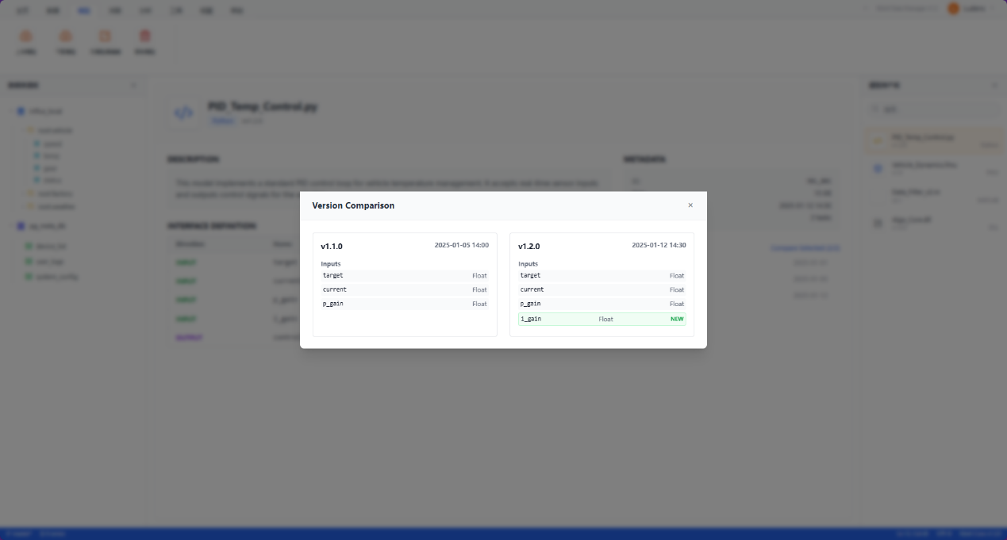

3.2.3 功能模块：元模型档案生成
本模块利用正则表达式引擎或抽象语法树分析技术，从源码文件（Python, C/C++, MATLAB）中自动提取元数据信息。
1. 模块用例图
该模块包含核心用例：自动解析生成。
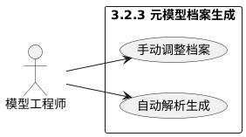
2. 用例详情：自动解析生成
用例 1：自动解析生成
项目 | 内容
用例编号 | MODEL-GEN-001
用例名称 | 自动解析生成
级别 | 用户目标
包 | 模型资产管理 - 档案生成
参与者 | 模型工程师
描述 | 系统根据预定义的规则（如正则表达式），扫描已上传的模型源码文件，自动提取 Input/Output 变量名、类型及描述信息。
触发事件 | 工程师在“元模型编辑器”页面点击“从代码自动解析”按钮
主成功场景 | 信息
1. 系统弹出“选择解析源文件”对话框 | 列表显示该模型下的所有源文件（main.py, algo.c）
2. 工程师选择主入口文件 | 选中：algorithm.py
3. 工程师选择解析模式 | 模式：注释扫描
4. 系统读取文件内容并执行正则匹配 | 匹配过程
5. 系统将提取到的参数自动填充到表单中 | Input: speed (Float)  Output: torque (Float)
6. 工程师检查填充结果并手动微调 | 微调描述信息
7. 工程师点击“保存”
扩展场景 | 信息
4a. 未匹配到有效信息
1. 系统提示“未检测到符合规范的注释标记” | 警告信息
2. 提示用户查看“标准注释规范”文档 | 帮助链接
4b. 解析出类型冲突（如 Python 无类型标注）
1. 系统将类型默认为 String 或 Any
2. 标记该字段为“待确认”状态（黄色高亮） | 提示用户手动修正
其他 | 1. 针对 Python，支持解析 Type Hint（def run(a: float) -> float）。  2. 针对 C/C++，支持解析 Doxygen 风格注释。
功能需求描述
- HeaderScanner 组件：后端需实现一个轻量级的扫描器。
  - 原理：按行读取文件前 N 行（如前 50 行），匹配特定前缀。
  - 示例注释规范：
Python
# @Input: speed (float) - 车速
# @Input: gear (int) - 档位
# @Output: power (float) - 功率
- 容错性：自动解析不应覆盖用户已经手动填写且保存过的内容，除非用户显式选择“强制覆盖”。
界面设计：
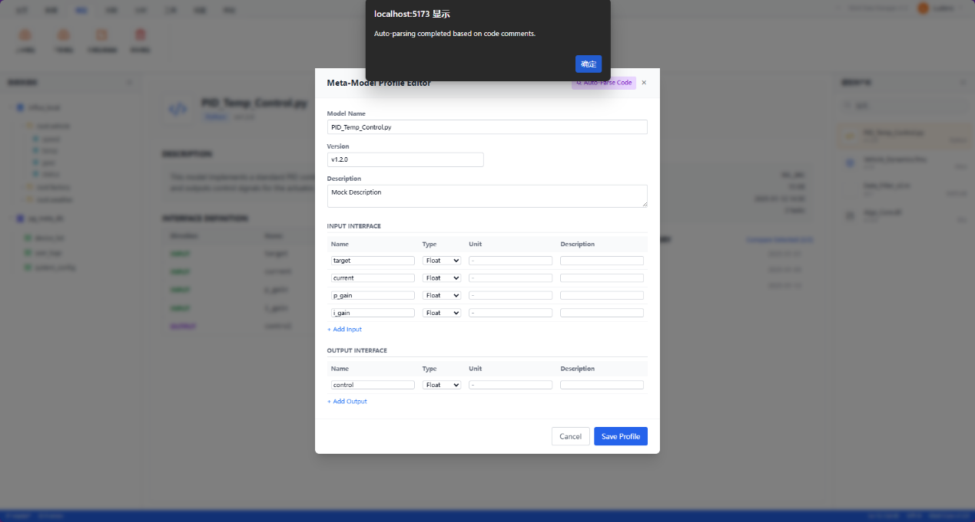
3. 用例详情：手动调整档案
用例 2：手动调整档案
项目 | 内容
用例编号 | MODEL-GEN-002
用例名称 | 手动调整档案
级别 | 用户目标
包 | 模型资产管理 - 档案生成
参与者 | 模型工程师
描述 | 在自动解析完成后，工程师检查解析结果，对识别错误、类型缺失或描述不准确的参数进行人工修正、补充或删除，确保生成的档案准确无误。
触发事件 | 自动解析完成后的“结果预览”界面，或解析失败时
主成功场景 | 信息
1. 系统展示自动解析结果预览表 | 显示已识别的 Input/Output 列表
2. 修正类型错误
2a. 工程师发现某参数类型识别为 String 但实际应为 Float | 错误项高亮
2b. 工程师点击下拉框修正类型 | 修改为 Float
3. 补充缺失描述
3a. 代码中缺少中文注释 | 描述栏为空
3b. 工程师手动输入参数含义 | 输入：“发动机转速”
4. 新增漏识别参数
4a. 工程师点击“新增参数”行
4b. 手动填写参数名及属性
5. 工程师点击“确认生成/保存”
6. 系统校验最终数据的完整性并保存 | 成功反馈
扩展场景 | 信息
2a. 误删关键参数
1. 工程师误删了某个 Input 参数
2. 工程师点击“重置”按钮
3. 系统恢复至刚完成自动解析时的初始状态 | 恢复数据
其他 | 此用例区别于“3.2.2 档案编辑”，它特指在生成过程中的临时调整，而非对已持久化档案的后期维护。
功能需求描述
- 智能纠错辅助：当用户修改参数类型时（例如从 String 改为 Int），前端应提供简单的格式校验提示。
- 差异标记：如果用户进行了手动修改，建议在界面上用不同颜色（如黄色背景）标记出“人工修改过”的字段，以便与自动解析的结果区分。
界面设计：
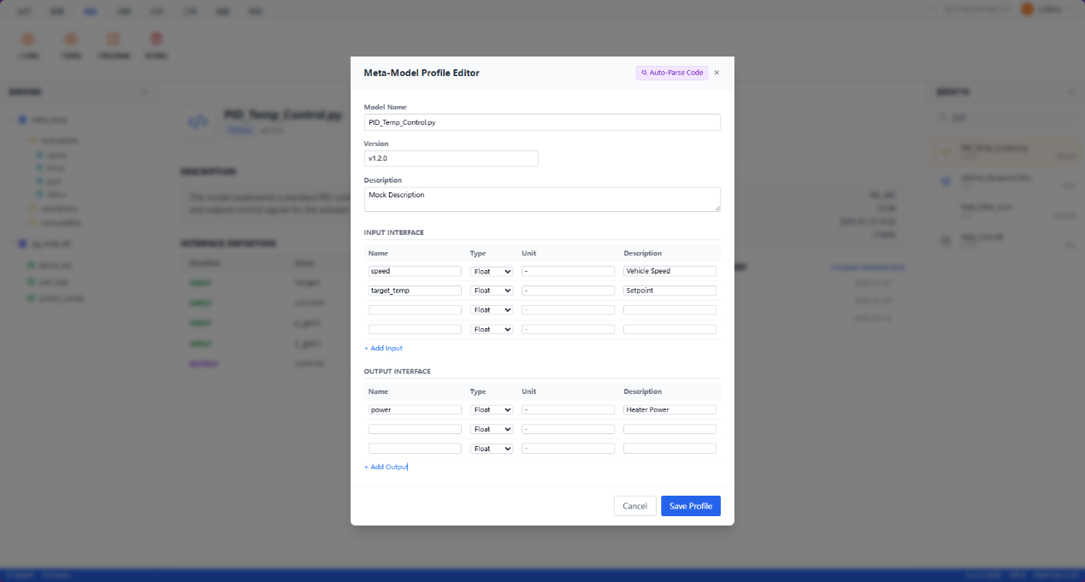

3.3 关联管理系统

3.3.1 功能模块：关联管理
本模块提供可视化的配置界面，允许算法执行工程师定义“某个具体的时序测点”如何映射到“某个模型的输入参数”上，从而形成可执行的关联规则。
1. 模块用例图
该模块包含两个核心用例：创建关联规则和管理关联规则。
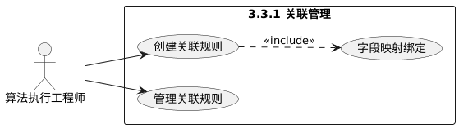
2. 用例详情：创建关联规则
用例 1：创建关联规则
项目 | 内容
用例编号 | ASSOC-CONFIG-001
用例名称 | 创建关联规则
级别 | 用户目标
包 | 关联管理 – 创建关联规则
参与者 | 算法执行工程师
描述 | 工程师选择一个算法模型，并将其输入接口与 IGinX 中的具体时序数据路径进行一一绑定，保存为一条可调度的规则。
触发事件 | 工程师在“规则配置”页面点击“新建规则”
主成功场景 | 信息
1. 系统显示“新建规则向导 - 第一步：选择模型” | 模型资产列表（来自 3.2）
2. 工程师选择目标模型及版本 | 模型：PID控制  算法 v1.0
3. 系统读取该模型的元数据，显示输入/输出参数列表 | Inputs: speed, gear  Outputs: power
4. 工程师进入“第二步：数据绑定”
5. 工程师执行字段映射绑定 | 选择映射关系：1. root.car.s1 -> Model.speed  2. root.car.g1 -> Model.gear
6. 工程师配置结果回写路径 | 映射关系：Model.power -> root.result.job01.power
7. 工程师填写规则基本信息并保存 | 名称：车辆动力仿真规则_01
8. 系统校验映射完整性，保存规则 | 成功反馈
扩展场景 | 信息
5a. 数据类型不匹配
1. 工程师试图将 String 类型的测点绑定到 Float 类型的模型参数
2. 系统拦截并提示“类型不兼容” | 错误提示：Cannot map String to Float
8a. 必填参数未绑定
1. 系统提示“参数 [gear] 尚未绑定数据源” | 校验错误
其他

界面设计：
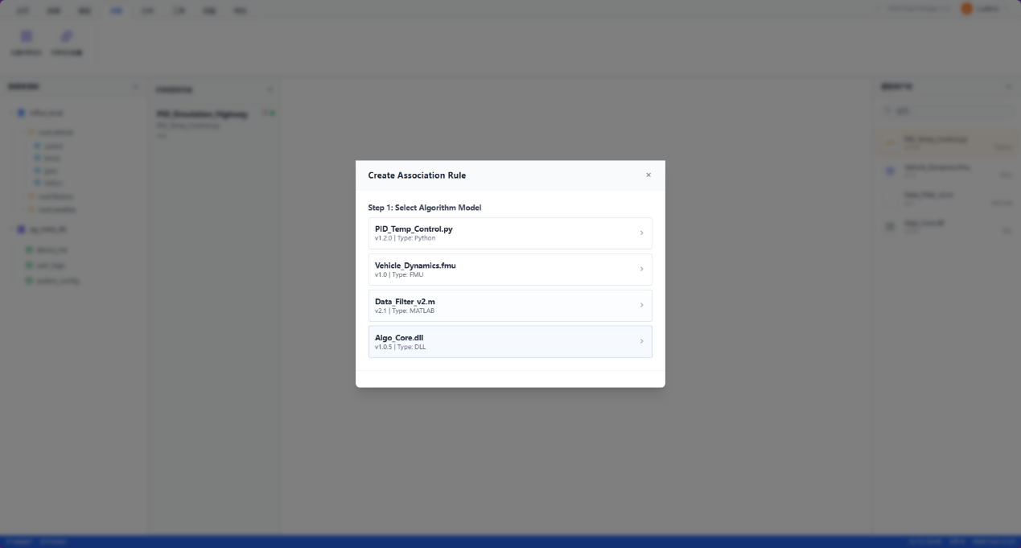
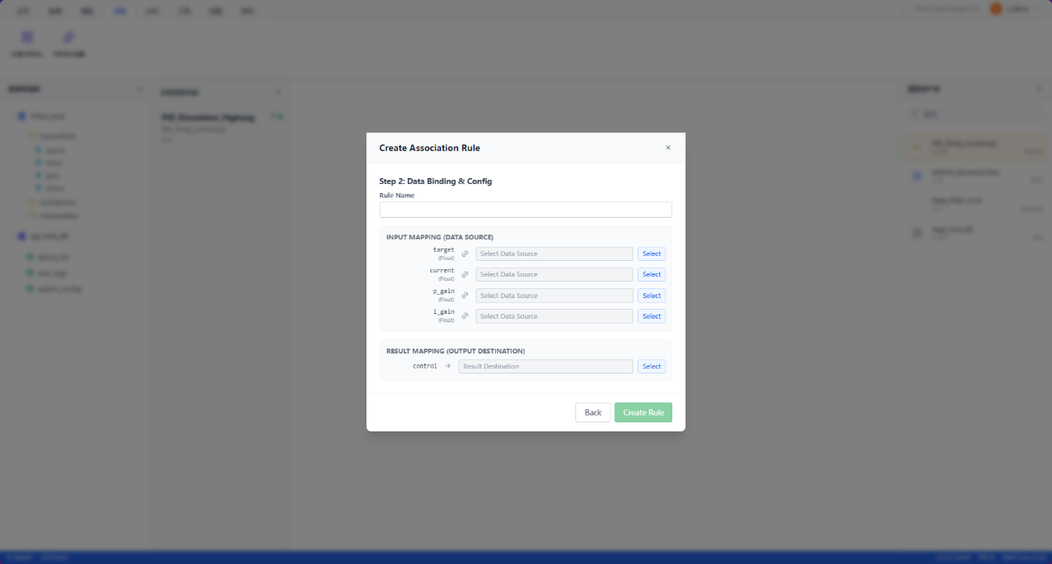
3. 用例详情：管理关联规则
用例 2：管理关联规则
项目 | 内容
用例编号 | ASSOC-CONFIG-002
用例名称 | 管理关联规则
级别 | 用户目标
包 | 关联管理 -管理关联规则
参与者 | 算法执行工程师
描述 | 对已创建的关联规则进行查询、编辑、启用/禁用、删除操作。
触发事件 | 工程师进入“规则管理”列表页
主成功场景 | 信息
1. 系统展示规则列表 | 列表项：规则名、关联模型、状态（启用/禁用）、最后修改时间
2. 编辑规则：工程师点击“编辑”，修改数据映射关系 | 更新后的映射
3. 复制规则：工程师点击“复制”，快速创建相似规则 | 新规则副本
4. 禁用规则：工程师点击开关，暂停该规则的调度 | 状态更新为 Disabled
5. 删除规则：工程师点击删除
6. 系统执行删除操作，更新列表 | 删除指令
扩展场景 | 信息
5a. 规则正在运行中
1. 系统提示“该规则有正在执行的任务，无法删除” | 锁定提示
2. 需先等待任务结束或强制终止任务
其他 | 规则状态变更（启用/禁用）应实时影响后续的任务。
界面设计：
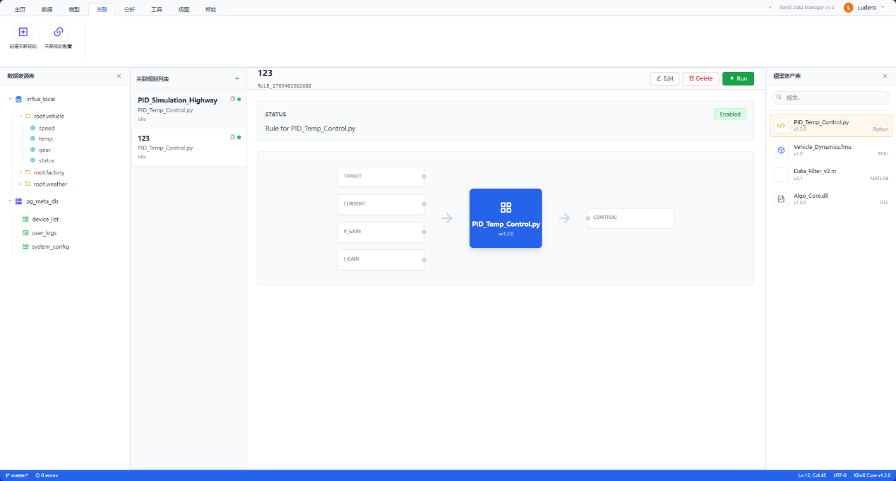

3.3.2 功能模块：关联调用
本模块负责接收用户的操作指令，对算法执行任务进行“启动”与“停止”的管控。
1. 模块用例图
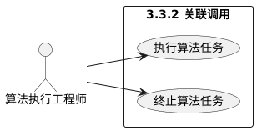
2. 用例详情：执行算法任务
用例 1：执行算法任务
项目 | 内容
用例编号 | SIM-EXEC-001
用例名称 | 执行算法任务
级别 | 用户目标
包 | 关联管理 - 任务执行
参与者 | 算法执行工程师
描述 | 用户选择一条已配置好的“关联规则”，指定具体的输入数据时间范围，下发指令立即启动一次任务。
触发事件 | 工程师在“关联规则列表”中点击某规则行的“运行”按钮
主成功场景 | 信息
1. 系统弹出“运行配置”对话框 | 显示当前规则名称
2. 工程师设置时间窗口 | 开始时间：2025-01-01 10:00:00  结束时间：2025-01-01 10:30:00
3. 工程师点击“立即运行” | 提交请求
4. 系统后端生成唯一的任务ID | ID: job_20250108_1001
5. 系统将任务加入队列并初始化状态 | 状态：PENDING (排队中)
6. 系统界面跳转或弹出提示，告知任务已提交 | 成功反馈
扩展场景 | 信息
2a. 时间范围设置不合法
1. 结束时间早于开始时间 | 错误提示：时间范围无效
3a. 规则关联的模型已失效
1. 系统检测到对应模型文件不存在 | 错误提示：关联模型缺失
2. 阻止任务提交
其他 | 系统需防止同一规则在同一时间段重复提交。
功能需求描述
- 任务实例化：用户每触发一次“运行”，系统必须生成一个独立的任务实例，记录该次运行的输入参数、开始时间及最终状态，以便后续追溯。
界面设计：
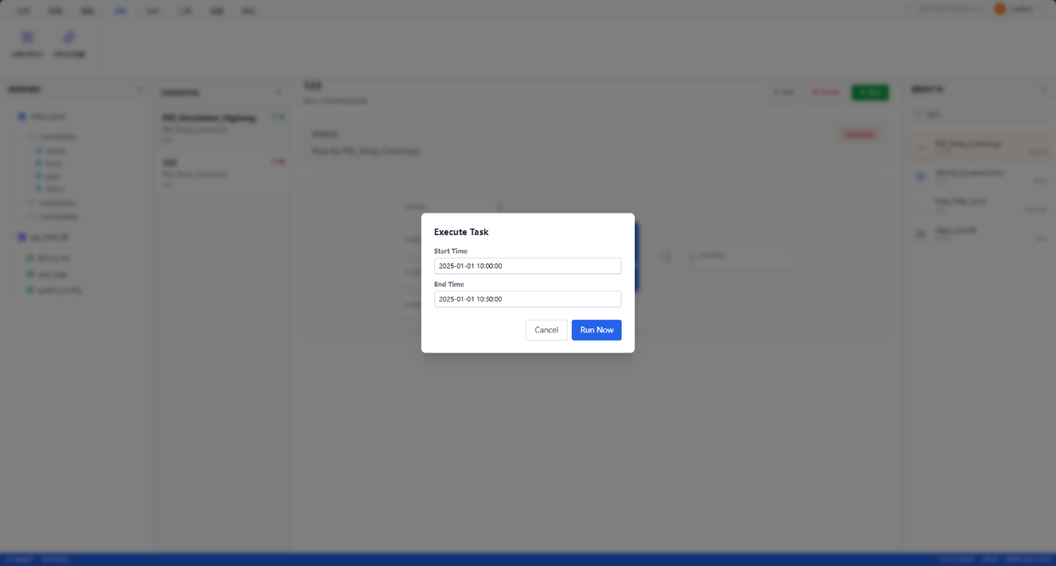
3. 用例详情：终止算法任务
用例 2：终止算法任务
项目 | 内容
用例编号 | SIM-EXEC-002
用例名称 | 终止算法任务
级别 | 用户目标
包 | 关联管理 - 任务执行
参与者 | 算法执行工程师
描述 | 当算法任务执行时间过长、卡死或用户发现参数配置错误时，强制中断正在运行的任务，释放计算资源。
触发事件 | 工程师在“任务监控/列表”页面点击某运行中任务的“停止”按钮
主成功场景 | 信息
1. 工程师查看任务列表，找到状态为 RUNNING 的任务 | 任务列表视图
2. 工程师点击“停止”图标
3. 系统弹出二次确认对话框 | 提示：强制停止将不保存中间结果
4. 工程师点击“确认终止” | 提交终止信号
5. 系统后端终止相应进程
6. 系统将任务状态更新为 ABORTED | 状态更新
其他

界面设计：
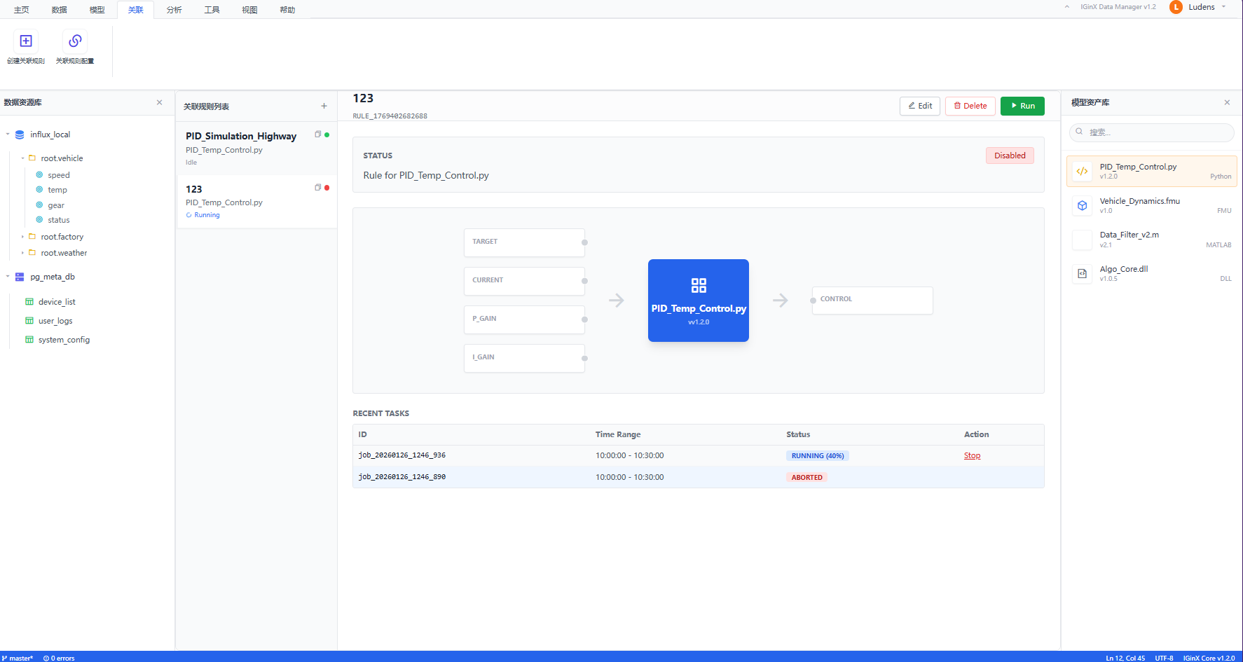

3.4 可视化分析子系统

3.4.1 功能模块：数值与曲线分析
本模块提供针对任务结果的专用分析视图，支持单任务的“输入-输出”验证，以及多任务之间的“横向对比”，帮助工程师评估模型效果。
1. 模块用例图
该模块包含两个核心用例：查看任务结果、多任务对比分析。
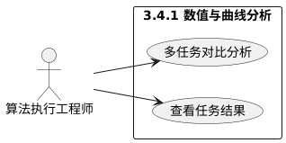
2. 用例详情：查看任务结果
用例 1：查看任务结果
项目 | 内容
用例编号 | VIS-ANALYSIS-001
用例名称 | 查看任务结果
级别 | 用户目标
包 | 可视化分析 - 曲线分析
参与者 | 算法执行工程师
描述 | 用户选择一个已完成的任务，系统在坐标系中同时展示其“输入数据曲线”和“结果曲线”，以便验证逻辑正确性。
触发事件 | 工程师在任务列表点击某“成功 (SUCCESS)”任务的“分析”按钮
主成功场景 | 信息
1. 系统加载“结果分析视图” | 任务基本信息（ID, 时间, 关联规则）
2. 系统从 IGinX 读取输入数据和输出结果 | 输入：root.job.input  输出：root.sim_result.job_id
3. 系统渲染多轴折线图 | ECharts 渲染
4. 工程师进行交互操作（缩放、游标测量） | 查看特定时间点的数值
扩展场景 | 信息
2a. 结果数据为空
1. 系统提示“该任务未产生有效结果数据” | 警告信息
界面设计：
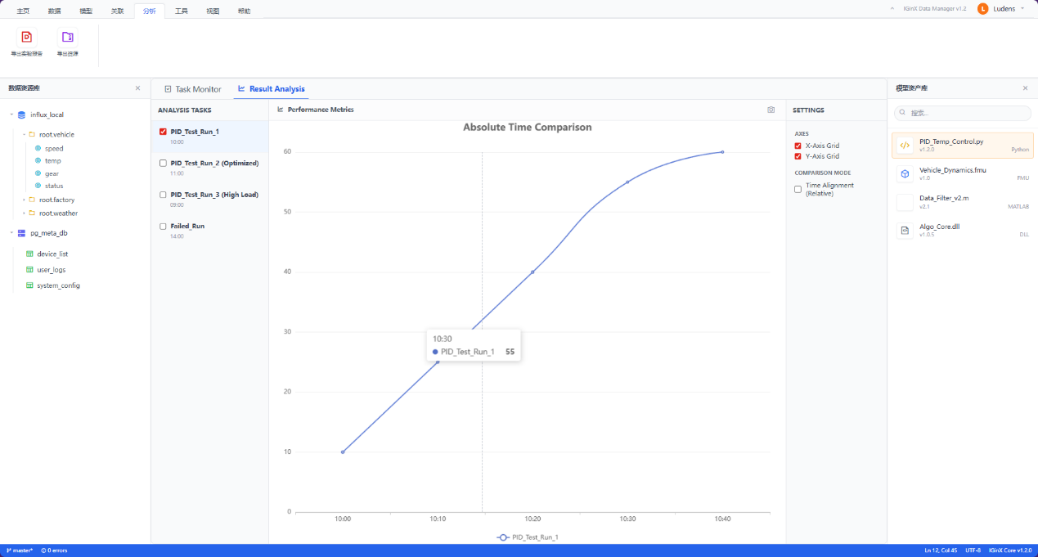
3. 用例详情：多任务对比分析
用例 2：多任务对比分析
项目 | 内容
用例编号 | VIS-ANALYSIS-002
用例名称 | 多任务对比分析
级别 | 用户目标
包 | 可视化分析 - 曲线分析
参与者 | 算法执行工程师
描述 | 用户勾选多个任务（通常是同一模型的不同运行记录），将它们的输出曲线叠加在同一图表中，直观对比差异。
触发事件 | 工程师在任务列表勾选多个任务，点击“对比”按钮
主成功场景 | 信息
1. 系统进入“对比分析模式”
2. 系统分别加载选定任务的结果数据 | 任务A, 任务B, 任务C
3. 系统自动对齐时间轴（Time Alignment） | 将所有曲线的起点 (T=0) 对齐
4. 系统渲染叠加曲线图 | 红色曲线=任务A，蓝色曲线=任务B
5. 工程师查看并得出结论 | “任务B的收敛速度更快”
扩展场景 | 信息
3a. 采样频率不一致
1. 任务A是1秒1个点，任务B是5秒1个点
2. 系统提示“频率不一致”，并自动对高频数据进行线性插值或降采样以适配绘图 | 自动适配处理
其他 | 对比的任务数量建议限制在 5 个以内，防止图表过于混乱。
功能需求描述
- 相对时间模式：由于不同任务可能是在不同日期运行的（一个是1月1日跑的，一个是1月2日跑的），对比时必须将 X 轴转换为 “相对时间”（即 0s, 10s, 20s...），而不是绝对日期，否则曲线会相隔十万八千里。
界面设计：
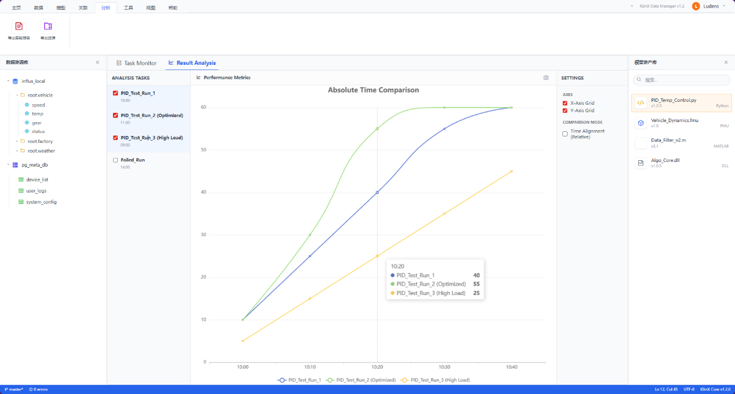

3.4.2 功能模块：实验报告与资源导出
本模块负责将任务的各类资产（报告、结果数据、模型文件、输入数据）进行格式化提取，支持单一导出或组合打包导出。
1. 模块用例图
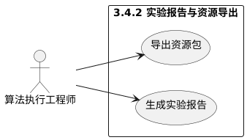
2. 用例详情：生成实验报告
用例 1：生成实验报告
项目 | 内容
用例编号 | VIS-EXPORT-001
用例名称 | 生成实验报告
级别 | 用户目标
包 | 可视化分析 - 导出模块
参与者 | 算法执行工程师
描述 | 系统根据当前选定的任务，结合任务详情、模型信息、统计指标及曲线截图，生成 PDF 格式的实验报告。
触发事件 | 工程师在分析页面点击“生成报告”
主成功场景 | 信息
1. 系统弹出“报告配置”窗口 | 选项：包含统计表、包含曲线图
2. 系统后端自动抓取：
2a. 任务元数据（ID, 执行人, 时间） | 文本信息
2b. 统计指标（Max, Min, Avg） | 数值计算
2c. 图表快照 | 服务端生成矢量图
3. 系统利用 PDF 模板引擎生成文件 | 生成 report_job_01.pdf
4. 系统提供下载链接 | 下载 URL
界面设计：
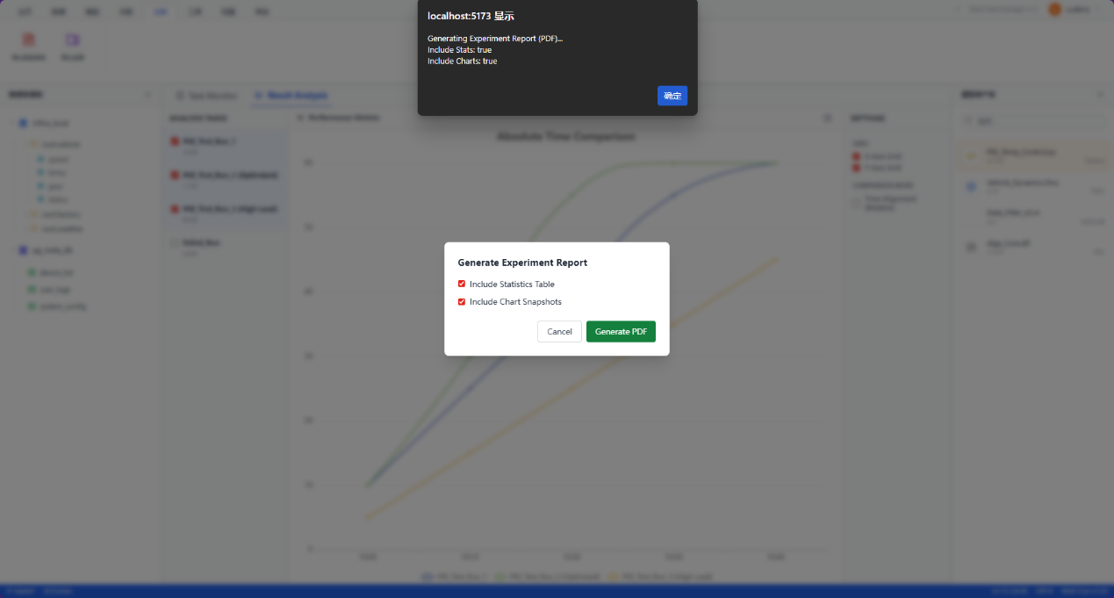
3. 用例详情：导出资源包
用例 2：导出资源包
项目 | 内容
用例编号 | VIS-EXPORT-002
用例名称 | 导出资源包
级别 | 用户目标
包 | 可视化分析 - 导出模块
参与者 | 算法执行工程师
描述 | 用户自定义选择要导出的资源类型（模型文件、输入数据、结果数据），并指定数据格式，系统将其封装为压缩包供下载。
触发事件 | 工程师点击“资源导出/打包”按钮
主成功场景 | 信息
1. 系统弹出“资源导出向导” | 显示该任务关联的所有资源清单
2. 工程师勾选导出的内容：
□ 模型文件 | 包含：pid_algo_v1.py
□ 输入数据 | 包含：算法执行用到的原始测点数据
□ 输出结果 | 包含：计算出的结果数据
3. 工程师指定数据格式：
Data Format: CSV / Excel / JSON | 选择：CSV
4. 工程师点击“执行打包” | 提交请求
5. 系统后端执行以下操作：
5a. 从文件系统提取模型文件 | Copy File
5b. 从 IGinX 提取数据并转换为 CSV | Convert & Write
5c. 创建 README.txt 说明文件 | 写入元数据描述
5d. 压缩为 ZIP 文件 | Zip Archiving
6. 系统提供 ZIP 包下载链接 | 文件名：package_job_01.zip
扩展场景 | 信息
5a. 模型文件已丢失
1. 系统提示“模型文件 [xxx] 物理文件缺失，将跳过该项” | 警告信息
2. 继续打包其他存在的资源
其他 | 1. 复现性：导出的包应包含足够的信息，使得第三方人员可以在另一台机器上完全复现此次任务。  2. 目录结构：ZIP 包内应分目录存放 (/model, /data, /result)，保持清晰。
功能需求描述
- 格式转换引擎：系统必须内置一个转换器，能够将 IGinX 的内部数据流高效转换为用户指定的通用格式（CSV 是工业界最通用的格式，Excel 适合人工查看）。
- 清单文件：每个导出的 ZIP 包根目录下必须包含一个README.txt，详细记录导出时间、导出人、数据时间范围以及每个文件的 MD5 校验码，确保数据的可追溯性。
界面设计：
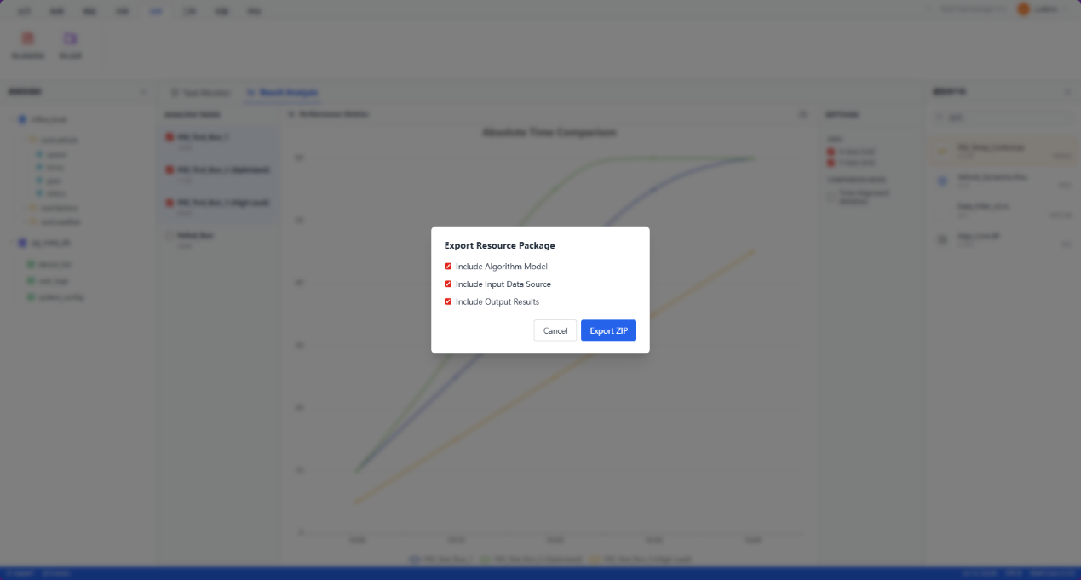

4.数据需求
本章详细描述系统涉及的静态数据、动态数据，以及数据库选型、数据字典定义和数据采集方式。

4.1 静态数据
静态数据是指在系统运行过程中相对稳定、不经常改变，主要用于支持系统运行的基础配置和元数据。本系统的静态数据主要包括：
- 模型元数据
  - 包括模型的唯一标识、名称、版本号、文件类型（如 .py, .dll, .mat）、文件存储路径、接口定义（输入输出参数描述）、上传时间及开发者信息。
- 关联规则
  - 包括规则 ID、规则名称、关联的模型 ID、映射配置 JSON（定义了 IGinX 时序数据路径与模型输入参数的绑定关系）、结果回写路径配置。
- 系统基础配置
  - 包括底层 IGinX 中间件的连接信息（IP、端口）、日志保留策略等全局参数。
- 用户与权限数据
  - 包括用户 ID、用户名、登录密码（加密存储）、所属角色（管理员、算法执行工程师、模型工程师）以及对应的操作权限列表。这是系统安全认证的基础。

4.2 动态数据
动态数据是指在系统运行过程中频繁产生、变化、流转的数据，分为输入数据和输出数据。

4.2.1 输入数据
指进入系统并参与处理的数据流：
- 时序数据
  - 来源：外部物理设备或网关。
  - 内容：包含时间戳、测点路径和物理数值的连续数据流。
  - 特征：高频写入，数据量大。
- 用户上传文件
  - 来源：用户通过 Web 前端上传。
  - 内容：包括模型算法文件（.zip,.ame,.py）、历史数据文件（.csv, .xlsx）等。
- 用户控制指令
  - 来源：用户在界面上的操作。
  - 内容：任务触发指令、任务终止指令、数据查询筛选条件等。

4.2.2 输出数据
指系统处理后产生并提供给用户或外部系统的数据：
- 结果数据
  - 去向：写入底层数据库存储，并在前端界面以图表形式展示。
  - 内容：经过模型计算后生成的时序结果数据，通常带有任务 ID 标记（如 root.sim_result.job_01.power）。
- 导出资源包与报告
  - 去向：供用户下载至本地。
  - 内容：PDF 格式的实验分析报告、包含模型文件与数据的 ZIP 压缩包。
- 系统运行日志
  - 去向：存储于服务器文件系统或数据库。
  - 内容：包括用户操作审计日志、系统异常堆栈信息。

4.3 数据库和管理架构介绍
根据数据的异构特征，本系统采用混合存储架构。
- PostgreSQL
  - 类型：开源对象关系型数据库 (ORDBMS)。
  - 用途：存储 4.1 静态数据（如用户信息、规则配置）。
  - 选择理由：具备强大的事务一致性和丰富的数据类型支持（如 JSONB），适合管理复杂的业务逻辑关系。
- IGinX
  - 类型：国产开源异构数据管理系统。
  - 用途：统一管理 4.2 动态数据 中的时序数据和非结构化文件。
  - 底层引擎：挂载 InfluxDB 或 IoTDB 存储时序数据，挂载本地文件系统存储模型文件。
  - 选择理由：提供统一的访问接口，屏蔽底层异构数据库的差异，支持高吞吐量的写入。

4.4 数据词典
下表定义了系统中的核心数据实体、属性及其格式规范。
表 5-1：核心数据实体字典
数据项名称 | 别名/代码 | 数据类型 | 长度/精度 | 描述与备注
用户编号 | user_id | BIGINT | 20 | 系统内用户的唯一标识，主键。
用户名 | username | VARCHAR | 50 | 用户登录账号，具有唯一性约束。
任务状态码 | job_status | INT | 1 | 任务生命周期状态：  0=PENDING (排队)  1=RUNNING (运行中)  2=SUCCESS (成功)  3=FAILED (失败)  4=ABORTED (终止)
时间戳 | timestamp | BIGINT | 13 | 13位 Unix 时间戳（毫秒级），用于时序数据定位。
模型文件路径 | file_path | VARCHAR | 255 | 模型文件在 IGinX 文件系统中的绝对存储路径。
时序路径 | ts_path | VARCHAR | 500 | 符合 IGinX 树状规范的数据路径，例如：root.factory.device.speed
映射配置 | mapping_json | JSONB | - | 存储关联规则中“数据源”到“模型参数”绑定的 JSON 结构体。

4.5 数据采集
本系统通过以下主要方式实现数据采集：
- Web 文件导入
  - 描述：用户通过浏览器的前端界面上传 CSV、Excel 或 ZIP 文件。系统后端接收文件流，解析并清洗数据后，批量写入数据库或文件存储区。
- 计算生成回写
  - 描述：在任务执行过程中产生结果文件，采集该结果文件，解析并写入到 IGinX 的结果存储路径中。

5. 接口需求

5.1 用户界面
本系统采用 B/S（浏览器/服务器）架构，用户界面通过标准的 Web 浏览器呈现。界面设计遵循简洁、高效、工业化的原则，确保用户能够直观地管理异构数据与任务。
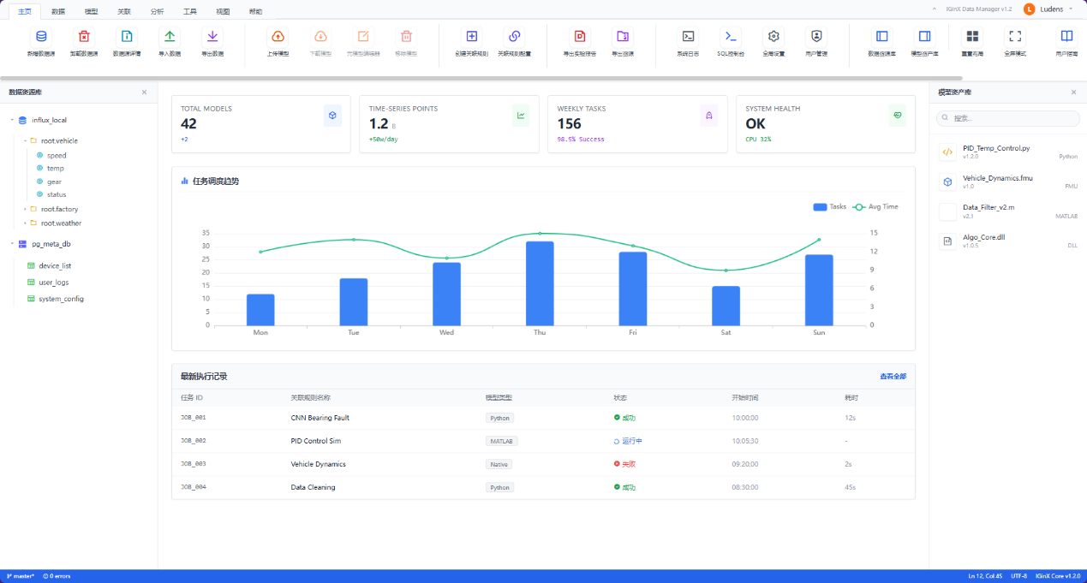

5.1.1 界面标准与规范
- 前端标准：界面基于 HTML5、CSS3 和 ECMAScript 6+ 标准开发，兼容主流浏览器（Chrome 80+, Edge, Firefox）。
- 分辨率适配：界面布局以 1920×1080 分辨率为基准进行优化，同时支持响应式布局，能够向下兼容 1366×768 分辨率，确保在不同终端上无内容遮挡或错位。
- 交互风格：
  - 导航模式：采用左侧垂直导航栏与顶部状态栏相结合的布局。
  - 操作反馈：所有数据提交操作（如保存、删除）必须提供明确的 Toast 消息提示（成功/失败）；高危操作（如删除模型）必须提供模态对话框进行二次确认。
  - 主题风格：默认提供“工业蓝/灰”色调，支持在“明亮模式”与“暗黑模式”之间切换，以适应长时间监控的视觉需求。

5.1.2 主要界面布局逻辑
系统主要包含以下三类核心界面布局：
- 资源管理类界面（左树右表结构）
  - 适用模块：数据资源管理、模型资产管理。
  - 布局描述：
    - 左侧（20%宽度）：展示资源层级树。支持节点的展开、折叠与右键上下文菜单。
    - 右侧（80%宽度）：展示选中节点的详细信息列表或属性配置表单。支持多列排序、分页查询及工具栏操作（新增、导入、导出）。
- 可视化分析界面（仪表盘结构）
  - 适用模块：数值与曲线分析、实时监控。
  - 布局描述：
    - 采用 Dashboard 仪表盘布局，核心区域为大尺寸的 ECharts 图表容器。
    - 支持图表区域的缩放、游标测量以及多图表的上下堆叠排列。
    - 顶部或侧边提供时间范围选择器（Time Picker）和图例控制器。

5.2 硬件接口
本系统不直接控制底层的机械部件，而是通过操作系统和驱动程序与服务器硬件及终端设备进行交互。

5.2.1 外部设备连接
- 传感器与网关：本系统不直接通过串口（RS-232/485）或 GPIO 接口连接物理传感器。所有现场物理设备需先接入工业网关或边缘采集站，由网关通过以太网接口将数据转换为 TCP/IP 数据包后，再发送至本系统。

5.3 软件接口
本系统作为一个基于 Web 的应用平台，依赖于多个外部软件组件来提供数据存储、计算隔离及运行环境支持。

5.3.1 IGinX接口
- 用途：作为时序数据的统一入口，屏蔽底层 InfluxDB/IoTDB 的差异；同时利用其文件系统功能存储非结构化模型文件。
- 接口机制：
  - SDK 调用：后端集成 IGinX 官方提供的 Java/Python Session SDK。
  - 通信协议：基于 Thrift RPC 框架封装的二进制协议。
  - 连接方式：通过 TCP/IP 协议连接 IGinX 服务的 6667 端口。

5.4 API 接口
本节定义系统对外暴露的编程接口，以及系统内部前后端交互的标准接口规范。这些接口允许外部系统（如数据采集网关、第三方调度脚本）与本系统进行数据交换和功能调用。

5.4.1 外部开放接口
为了支持自动化运维和第三方集成，系统提供一套基于 Token 认证的 HTTP 开放接口。
- 数据写入接口
  - 用途：供边缘网关或脚本向 IGinX 写入时序数据，绕过前端页面上传。
  - 接口地址：POST /api/open/v1/write
  - 请求参数：包含设备路径、时间戳数组、数值数组的 JSON 对象。
  - 响应：状态码 200 表示写入成功；4xx/5xx 表示错误原因。
- 任务执行接口
  - 用途：根据关联规则请求执行相应的任务。
  - 接口地址：POST /api/open/v1/job/trigger
  - 请求参数：关联规则 ID（rule_id）、时间范围（start_time, end_time）。
  - 响应：返回生成的任务 ID（job_id）及任务状态。

5.4.2 内部 Web API 规范
系统前端与后端之间采用 RESTful 风格的 API 进行交互。
- 接口设计原则
  - 无状态性：服务器不保存客户端的会话状态，每次请求必须携带认证凭证。
  - 资源导向：URL 使用名词复数表示资源（如 /users, /models），使用 HTTP 动词表示操作（GET 查询, POST 新增, PUT 修改, DELETE 删除）。
- 统一响应格式
  - 所有 API 的返回结果必须遵循统一的 JSON 结构，以便前端进行标准化的错误处理和数据解析：
{
"code": 200, // 业务状态码：200=成功, 401=未认证, 500=内部错误
"message": "success", // 提示信息：用于前端展示
"data": { ... } // 业务数据：对象或数组
}
- 安全认证
  - API 请求头必须包含 Authorization: Bearer <JWT_TOKEN>。后端过滤器负责校验 Token 的有效性。

5.5 通信接口
本节定义系统各组件之间以及系统与用户终端之间所采用的网络通信协议。

5.5.1 网络传输协议
- HTTP/HTTPS 协议
  - 应用场景：用户浏览器的页面加载、前后端 REST API 调用、文件上传下载。
  - 版本要求：支持 HTTP/1.1，生产环境建议开启 HTTP/2 以提升并发加载性能。
- WebSocket 协议
  - 应用场景：任务的实时日志推送和状态变更通知。
  - 机制：在 HTTP 握手成功后升级连接。
  - 心跳保活：客户端需每隔 30 秒发送 Ping 帧，服务器回复 Pong 帧，以维持长连接存活，防止中间网络设备因超时切断连接。

5.5.2 组件间通信协议
TCP/IP 协议
  - 应用场景：Web 后端服务连接 PostgreSQL 数据库（默认端口 5432）和 IGinX 中间件（默认端口 6667）。
  - 约束：后端服务与数据库、中间件应部署在同一高速局域网内，确保低延迟通信。

6. 非功能性需求
本章规定系统在性能效率、安全性、可靠性及可维护性等方面的质量指标和约束。

6.1 性能需求
由于系统需处理高频写入的时序数据并调度计算密集型的任务，对吞吐量和响应时间有明确要求。
指标分类 | 详细指标 | 量化要求 | 备注
响应时间 | 页面加载 | < 2.0 秒 | 首屏内容渲染时间，百兆局域网环境下。
 | 简单查询 | < 2.0 秒 | 查询单设备 24 小时内的原始数据并绘图。
 | 聚合分析 | < 3.0 秒 | 对百万级数据点进行降采样或平均值计算。
 | API 响应 | < 800 毫秒 | 任务提交、状态查询等核心 API 接口。
并发能力 | 任务并发 | ≥ 10 个 | 软件架构支持多线程并发；实际并发数受限于宿主机 CPU/内存资源。
 | 在线用户 | ≥ 50 人 | 支持 50 个用户同时在线浏览与操作。
吞吐量 | 数据写入 | ≥100,000 点/秒 | 支持 IGinX 侧的高频时序数据持续写入。
 | 文件上传 | 支持 500MB+ | 能够稳定上传大体积的模型文件或历史数据包。
表 6-1：性能指标约束表

6.2 安全性需求
本系统管理着核心的算法模型资产和实验数据，且允许执行用户上传的代码，因此安全性尤为关键。
1. 身份认证与访问控制
- 认证机制：强制启用 JWT (JSON Web Token) 认证，无 Token 或 Token 过期的请求直接拒绝（HTTP 401）。
- 权限控制：实施基于角色的访问控制 (RBAC)。
  - 管理员：拥有所有权限。
  - 模型工程师：仅能管理模型，不可查看系统底层日志。
  - 仿真工程师：仅能使用模型运行任务，不可删除或修改模型代码。
2. 数据安全
- 传输加密：所有 HTTP/WebSocket 通信必须通过 TLS 1.2+ (HTTPS) 加密，防止局域网嗅探。
- 敏感存储：数据库连接串等敏感配置项需加密存储于配置文件中。
- 审计日志：对所有“写操作”（增、删、改）必须记录审计日志，包含操作人 IP、时间及操作内容，日志不可篡改。

6.3 可靠性需求
1. 可用性指标
- 系统应达到 99.9% 的可用性（即每月计划外停机时间不超过 43 分钟）。
- 支持 7×24 小时 连续无人值守运行。
2. 容错与恢复
- 服务熔断：当底层组件（如 IGinX）无响应超过 5 秒时，系统应触发熔断，返回友好的错误提示，而不是让前端页面假死。
- 自动重启：后端服务应配置守护进程，在进程异常退出后自动尝试重启。
- 数据一致性：在“模型上传”或“任务创建”等涉及多步骤的操作中，若中途失败，必须自动回滚数据库事务和文件系统操作，防止产生脏数据。

6.4 可维护性需求
1. 系统日志
- 后端应输出结构化的分级日志（DEBUG, INFO, WARN, ERROR）。
- 日志文件应按天归档（Log Rotation），并保留最近 30 天的历史记录以便追溯。
2. 部署便捷性
- 提供标准的包含 Web 后端、前端、PostgreSQL、IGinX 等所有依赖服务的配置，确保在 30 分钟内完成环境搭建。
3. 代码与文档
- 后端代码应遵循统一的编码规范（如阿里巴巴 Java 开发手册），核心算法逻辑需有注释覆盖率 > 30%。
- 提供完整的 API 接口文档（如 Swagger/OpenAPI），方便前后端联调及后续维护。

